ООО «ГикБреинс»

**Дипломная работа**

Разработка веб-приложения «Арены клубов Континентальной хоккейной лиги»

Программа обучения: Java-разработчик

Студент: Романюк А.А.

Москва

2024

**Содержание**

|  |  |
| --- | --- |
| Введение……………………………………………………………………. | 1 |
| 1. Проектирование…………………………………………………………. | 3 |
| 1.1. Функционал приложения………………………………………….. | 3 |
| 1.2. Определение стека технологий разработки………………………. | 5 |
| 1.3. Структурирование базы данных…………………………………... | 8 |
| 1.4. Сбор данных………………………………………………………... | 13 |
| 2. Разработка……………………………………………………………….. | 16 |
| 2.1. Архитектура приложения………………………………………….. | 16 |
| 2.2. Создание и заполнение базы данных……………………………... | 19 |
| 2.3. Бэкенд……………………………………………………………….. | 23 |
| 2.4. Безопасность………………………………………………………... | 31 |
| 2.5. Фронтенд и интерфейс приложения………………………………. | 35 |
| 2.6. Запуск СУБД в контейнере………………………………………... | 41 |
| 3. Тестирование……………………………………………………………. | 43 |
| 3.1. Модульное тестирование…………………………………………... | 43 |
| 3.2. Интеграционное тестирование……………………………………. | 47 |
| 4. Деплой…………………………………………...………………………. | 49 |
| 4.1. Упаковка приложения……………………………..……………….. | 49 |
| 4.2. Запуск на удаленном сервере…………………...…………………. | 51 |
| 4.3. Прикрепление доменного имени «khl-arenas.ru»………………… | 55 |
| Заключение………………………………………………………………… | 58 |
| Список литературы………………………………………………………... | 59 |
| Приложение 1. Структура базы данных………………………………….. | 61 |
| Приложение 2. UML-диаграмма классов………………………………… | 62 |

**Введение**

Последние два десятилетия в России были ознаменованы проведением целого ряда крупных спортивных мероприятий мирового уровня. В нашей стране прошли зимняя олимпиада, чемпионат мира по футболу, летняя и зимняя универсиады и множество других спортивных форумов.

Трижды — в 2000-м, 2007-м и 2016-м годах — у нас проводился чемпионат мира по хоккею. Проведение таких крупных соревнований способствовало строительству новой спортивной инфраструктуры и реконструкции существующей. Правительству совместно с инвесторами удалось реализовать много проектов в данной сфере.

Сейчас практически в каждом крупном городе есть новая крытая ледовая арена, где работает каток, секции для хоккеистов и фигурного катания.

Особенно ярко обновление спортивной инфраструктуры заметно на примере высшего дивизиона российского хоккея — Континентальной хоккейной лиги (КХЛ). На сегодняшний день практически у каждого клуба домашняя арена построена позднее 2000-го года.

Улучшение инфраструктуры способствует росту интереса к спорту со стороны болельщиков, увеличивает посещаемость матчей. Болельщики могут получить информацию о предстоящем событии на сайте КХЛ, сайтах клубов, могут купить билет через интернет.

Но на данный момент отсутствует единый ресурс где можно было бы получить информацию обо всех объектах, узнать характеристики каждого, ознакомиться с тем как та или иная арена выглядит изнутри. Эта ситуация привела меня к идее реализовать такое веб-приложение.

Думаю, данное приложение будет интересно не только болельщикам, но и людям далёким от спорта. Например, архитекторам и дизайнерам будет интересно посмотреть какое решение выбрано для строительства и отделки той или иной арены, ведь каждый такой объект — это ещё и произведение современной архитектуры. Спортивным руководителям приложение позволит мониторить показатели хоккейной инфраструктуры в целом, выбирать наиболее актуальное направление для реализации очередного инвест-проекта.

В приложении считаю важным реализовать удобный и атмосферный пользовательский интерфейс, а также функциональный интерфейс администратора, который позволит добавлять/удалять/изменять объекты, ведь Континентальная хоккейная лига не стоит на месте, и арены клубов меняются/реконструируются, строятся новые, а также в КХЛ периодически приходят новые клубы, а какие-то покидают лигу.

При разработке приложения я собираюсь применить знания, полученные по разным курсам за время обучения в ООО «ГикБреинс». Надеюсь, данное приложение понравится пользователям и будет развиваться в дальнейшем как профессиональный проект.

**1. Проектирование**

**1.1. Функционал приложения**

Основной функционал приложения будет включать в себя следующие пункты:

* разделение ролей и функционала на обычных пользователей и администратора;
* аутентификация и авторизация пользователей;
* защита данных пользователей от несанкционированного доступа;
* интуитивно понятный и привлекательный интерфейс;
* обеспечение хранения и передачи данных пользователей в зашифрованном виде;
* возможность добавления новых функций.

Для обычных пользователей определим следующий функционал:

* возможность просмотра всего списка всех арен всех клубов КХЛ;
* возможность просмотра карточки с характеристиками каждой арены;
* возможность просмотра галереи изображений с каждой арены;
* возможность перехода на сайт для покупки билетов на ближайший матч на данной арене;
* сортировка арен по различным параметрам;
* возможность сравнения двух арен непосредственно друг с другом;
* возможность отправки сообщений в техподдержку (для администратора сайта).

Для администратора сайта функционал приложения будет следующим:

* возможность получения доступа к интерфейсу обычного пользователя;
* возможность просмотра лога приложения;
* чтение входящих сообщений от пользователей;
* возможность добавления новой арены;
* возможность удаления арены;
* возможность изменения характеристик любой арены.

**1.2. Определение стека технологий разработки**

В качестве инструментов для разработки веб-приложения выберем следующие:

1. Язык программирования — Java — для разработки серверной части приложения, так как этот язык хорошо подходит для создания бэкенда веб-приложений. Полная независимость байт-кода от операционной системы и оборудования позволяет запускать Java-приложения на любом устройстве, для которого существует соответствующая виртуальная машина. Другой важной для нас особенностью является гибкая система безопасности, в рамках которой исполнение программы полностью контролируется виртуальной машиной;
2. Фреймворк — Spring Boot — с модулями Spring Web, Spring Data и Spring Security для быстрой и удобной разработки серверной части приложения. Spring Security обеспечит безопасность приложения, Spring Web позволит создать удобную структуру проекта, Spring Data позволит легко оперировать с записями в базе данных. Этот фреймворк предлагает последовательную модель и делает её применимой к большинству типов приложений, которые создаются на основе платформы Java. Считается, что Spring реализует модель разработки, основанную на лучших стандартах, и делает её доступной во многих областях Java. Spring может быть рассмотрен как коллекция меньших фреймворков или фреймворков во фреймворке. Большинство этих фреймворков может работать независимо друг от друга, однако они обеспечивают большую функциональность при совместном их использовании;
3. Система управления базами данных — PostgreSQL — для хранения данных об аренах клубов КХЛ и других вспомогательных данных. PostgreSQL поддерживает одновременную модификацию базы данных несколькими пользователями с помощью механизма Multiversion Concurrency Control (MVCC). Благодаря этому соблюдаются требования ACID и практически отпадает нужда в блокировках чтения;
4. Язык запросов к базе данных — SQL — для создания, модификации и управления данными в реляционной базе данных. При всех своих изменениях SQL остаётся самым распространённым средством для взаимодействия прикладного программного обеспечения с базами данных;
5. Система контейнеризации — Docker — для упрощения запуска системы управления базами данных. Позволит развернуть на любой машине с любой операционной системой СУБД PostgreSQL из официального образа на DockerHub;
6. Интерфейс приложения — используем язык HTML с таблицами стилей CSS в связке с шаблонизатором Thymeleaf — подключается как отдельный модуль Spring и позволяет удобно работать с данными из Java-кода. HTML позволит создать нам структуру веб-страниц, CSS позволят оформить дизайн элементов и правильно их позиционировать, а Thymeleaf позволит передавать данные из бэкенда приложения в шаблоны веб-страниц;
7. Аутентификация и авторизация — Spring Security — используется для обеспечения безопасности приложения, включая аутентификацию пользователей и управление доступом к ресурсам;
8. Система контроля версий — Git — для фиксации прогресса разработки и обеспечения возможности возврата к предыдущим версиям проекта. Git в основном применяется для отслеживания и ведения истории изменения файлов в проекте, с его помощью мы можем откатить свой проект до более старой версии, сравнивать, анализировать или отправлять свои изменения в удаленный репозиторий;
9. Сборщик проекта — Apache Maven — позволит создать и поддерживать структуру проекта, подключить необходимые зависимости и библиотеки, обеспечит компиляцию файлов и позволит упаковать скомпилированные классы в удобно перемещаемый формат (jar или war) для последующего деплоя приложения на удаленный сервер;
10. Среда разработки — IntelliJ Idea — для написания кода приложения. Дизайн среды ориентирован на продуктивность работы программистов, позволяя сконцентрироваться на функциональных задачах, в то время как IntelliJ Idea берёт на себя выполнение рутинных операций. Среда хорошо совместима со многими инструментами разработчиков, такими как Maven, Git, Docker, JUnit.

Данный стек технологий позволит обеспечить разработку приложения «Арены клубов Континентальной хоккейной лиги» с учетом требований к функциональности и безопасности приложения.

**1.3.**  **Структурирование базы данных**

Основой нашего веб-приложения будет реляционная база данных с различными таблицами. Главной структурной единицей базы данных будет таблица «Арены», которая объединит в себе разные показатели, отображаемые для пользователей нашего сайта.

В таблице «Арены» выделим следующие поля:

* id — уникальный идентификатор арены, значение поля будет автоматически генерироваться при создании новой арены, это поле будет первичным ключом таблицы;
* name — наименование арены, т.е. ее официальное название;
* club_id — уникальный идентификатор клуба, данное поле будет внешним ключом, позволяющим находить конкретный клуб, который проводит матчи на данной арене;
* city_id — уникальный идентификатор города, данное поле также будет внешним ключом, позволяющим находить конкретный город, в котором находится данная арена;
* capacity — вместимость арены, т.е. максимальное количество зрителей, которое она может принять;
* entry_year — год ввода в эксплутацию — год, в котором на арене состоялось первое мероприятие;
* gallery_url — ссылка на галерею изображений, под это поле выделим 128 символов, т.к. ссылки могут быть очень длинными;
* tickets_url — ссылка на сайт для покупки билетов, здесь выделим 64 символа, как правило это ссылка на раздел приобретения билетов на сайте хоккейного клуба;
* attendance — посещаемость арены по данным из открытых источников;
* fill_percentage — процент заполнения арены, данное поле будет автоматически рассчитываться как отношение посещаемости арены к ее вместимости;
* prices — цены на билеты по данным из открытых источников;
* revenue — выручка за 1 матч, поле будет автоматически рассчитываться как произведение средней цены на билеты на посещаемость;
* activities_id — уникальный идентификатор услуг, данное поле будет внешним ключом, позволяющим находить конкретный перечень услуг, относящихся к данной арене.

В целом структура таблицы «Арены» выглядит следующим образом:

|  |  |  |  |
| --- | --- | --- | --- |
| **Арены (arenas)** |  |  |  |
| Field | Data type | Size | Comment |
| id | serial | 4 | Уникальный идентификатор арены |
| name | varchar | 32 | Наименование арены |
| club_id | Int | 4 | Уникальный идентификатор клуба |
| city_id | Int | 4 | Уникальный идентификатор города |
| capacity | Int | 4 | Вместимость |
| entry_year | Int | 4 | Год ввода в эксплуатацию |
| gallery_url | varchar | 128 | Ссылка на галерею изображений |
| tickets_url | varchar | 64 | Ссылка на сайт для покупки билетов |
| attendance | Int | 4 | Посещаемость |
| fill_percentage | Int | 4 | Процент заполнения |
| prices | varchar | 16 | Цены на билеты |
| revenue | Int | 4 | Выручка за 1 матч |
| activities_id | Int | 4 | Уникальный идентификатор услуг |

Следующей структурной единицей базы данных будет таблица «Клубы», данная таблица будет вспомогательной к нашей основной таблице «Арены».

В таблице «Клубы» выделим следующие поля:

* id — уникальный идентификатор клуба, значение поля будет автоматически генерироваться, это поле будет первичным ключом таблицы;
* name — наименование клуба, т.е. его официальное название.

Структуру таблицы можно изобразить следующим образом:

|  |  |  |  |
| --- | --- | --- | --- |
| **Клубы (clubs)** |  |  |  |
| Field | Data type | Size | Comment |
| id | serial | 4 | Уникальный идентификатор клуба |
| name | varchar | 32 | Наименование клуба |

Еще одной структурной единицей базы данных будет таблица «Города», данная таблица также будет вспомогательной к нашей основной таблице «Арены».

В таблице «Города» выделим следующие поля:

* id — уникальный идентификатор города, значение поля будет автоматически генерироваться, это поле будет первичным ключом таблицы;
* name — наименование города, т.е. его имя;

Структуру таблицы изобразим следующим образом:

|  |  |  |  |
| --- | --- | --- | --- |
| **Города (cities)** |  |  |  |
| Field | Data type | Size | Comment |
| id | serial | 4 | Уникальный идентификатор города |
| name | varchar | 32 | Наименование города |

Аналогичной структурной единицей базы данных будет таблица «Дополнительные услуги», данная таблица также будет вспомогательной к нашей основной таблице «Арены».

В таблице «Дополнительные услуги» выделим следующие поля:

* id — уникальный идентификатор услуг, значение поля будет автоматически генерироваться, это поле будет первичным ключом таблицы;
* name — наименование услуг, т.е. конкретный перечень услуг, предоставляемых ареной; под это поле выделим 128 символов, т.к. перечень предоставляемых услуг у современных арен может быть обширным;

Структуру данной таблицы можно изобразить так:

|  |  |  |  |
| --- | --- | --- | --- |
| **Дополнительные услуги (activities)** | | | |
| Field | Data type | Size | Comment |
| id | serial | 4 | Уникальный идентификатор услуг |
| name | varchar | 128 | Наименование услуг |

Для хранения сообщений, передаваемых от пользователей администратору нам потребуется отдельная таблица — «Сообщения».

В таблице «Сообщения» выделим следующие поля:

* id — уникальный идентификатор сообщения, значение поля будет автоматически генерироваться, это поле будет первичным ключом таблицы;
* from_user — от кого, т.е. наименование отправителя — имя конкретного пользователя, под которым он залогинился в систему;
* body — тело сообщения, т.е. сам текст сообщения, под это поле выделим 256 символов, т.к. сообщение может содержать описание проблемы и быть длинным.

Структуру таблицы можно изобразить следующим образом:

|  |  |  |  |
| --- | --- | --- | --- |
| **Сообщения (messages)** | | | |
| Field | Data type | Size | Comment |
| id | serial | 4 | Уникальный идентификатор сообщения |
| from_user | varchar | 32 | От кого (отправитель) |
| body | varchar | 256 | Тело сообщения |

Таким образом, наша база данных будет состоять из 5 таблиц — «Арены», «Клубы», «Города», «Дополнительные услуги» и «Сообщения». Общая структура базы данных представлена в Приложении 1.

**1.4. Сбор данных**

Так как наше приложение посвящено аренам клубов Континентальной хоккейной лиги, то одним из главных источников информации будет сайт КХЛ — khl.ru. Здесь мы можем получить информацию обо всех клубах лиги, а также изображения для галереи каждой из арен:

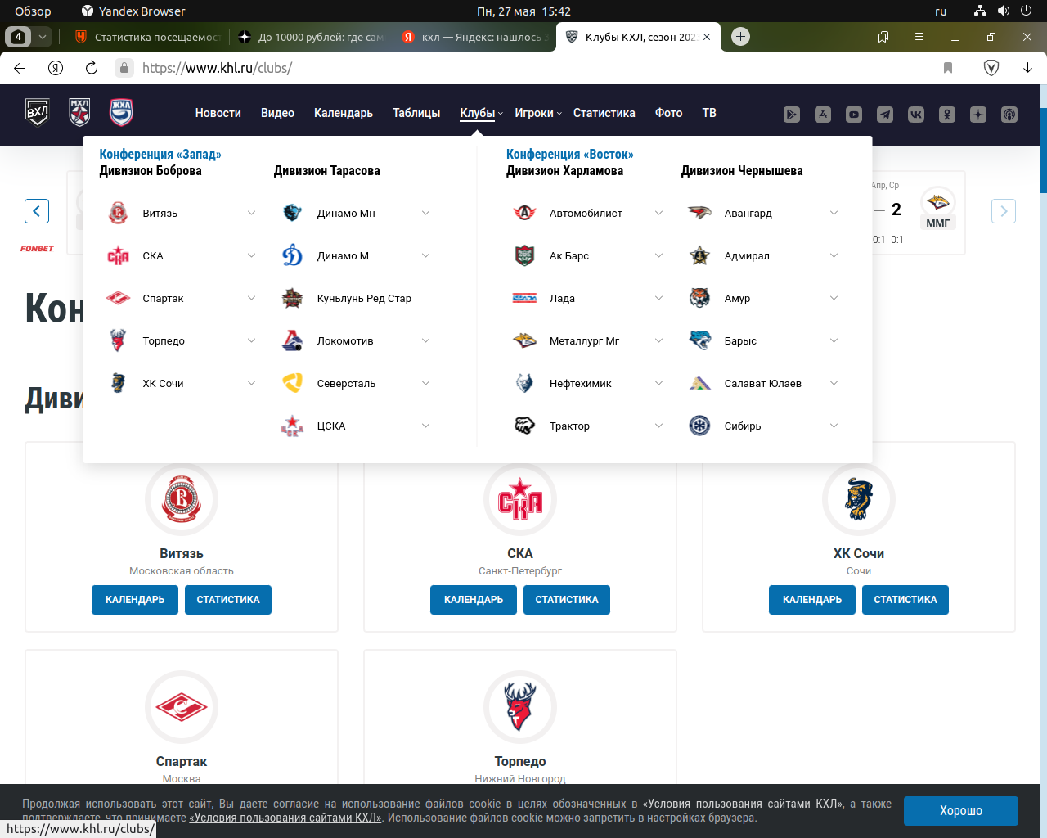Скриншот 1.4.1. Информация о клубах с официального сайта КХЛ

Помимо официального сайта лиги, важным источником информации для нас также будут сайты самих хоккейных клубов. В некоторых сайтах общая и статистическая информация о домашней арене представлена в отдельном разделе, а у некоторых арен есть даже свой собственный сайт, где можно найти информацию о вместимости, годах постройки и ввода в эксплуатацию, а также найти изображения с мероприятий на данном объекте.

Для получения информации о посещаемости арен возьмем за основу последний прошедший сезон — сезон 2023/24. Данная информация публикуется в разных источниках, в данном случае взята с интернет-портала championat.com:

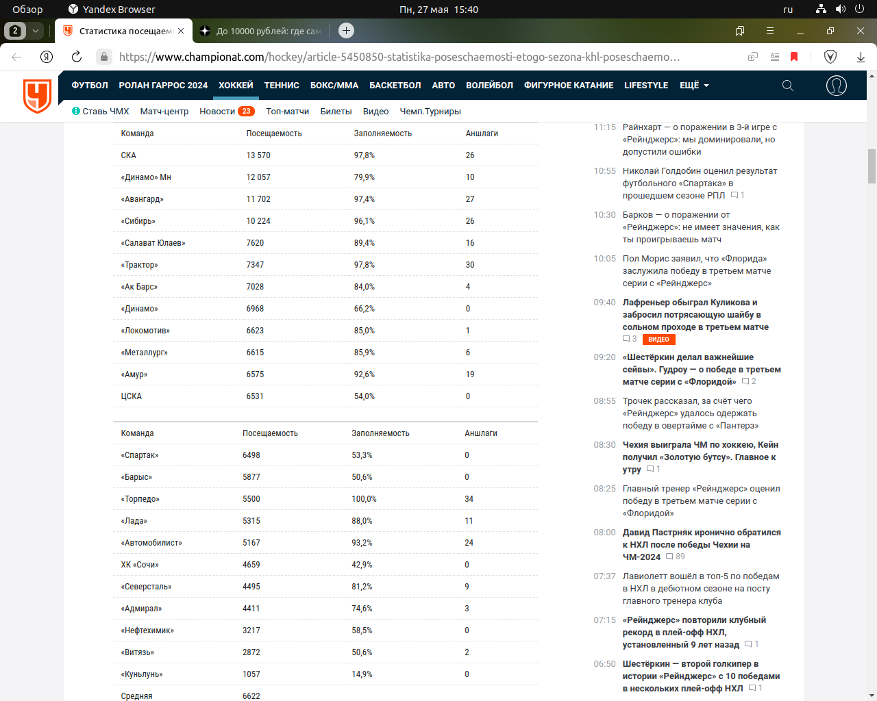Скриншот 1.4.2. Информация о посещаемости с интернет-портала championat.com

Для получения информации о ценах на билеты, которая пригодится для расчета доходности каждой из арен, можно обратиться к разделу продаж билетов на сайтах хоккейных клубов, но в данном случае уже имеется агрегированная информация о ценах в последнем сезоне 2023/24 в статье на сайте dzen.ru:

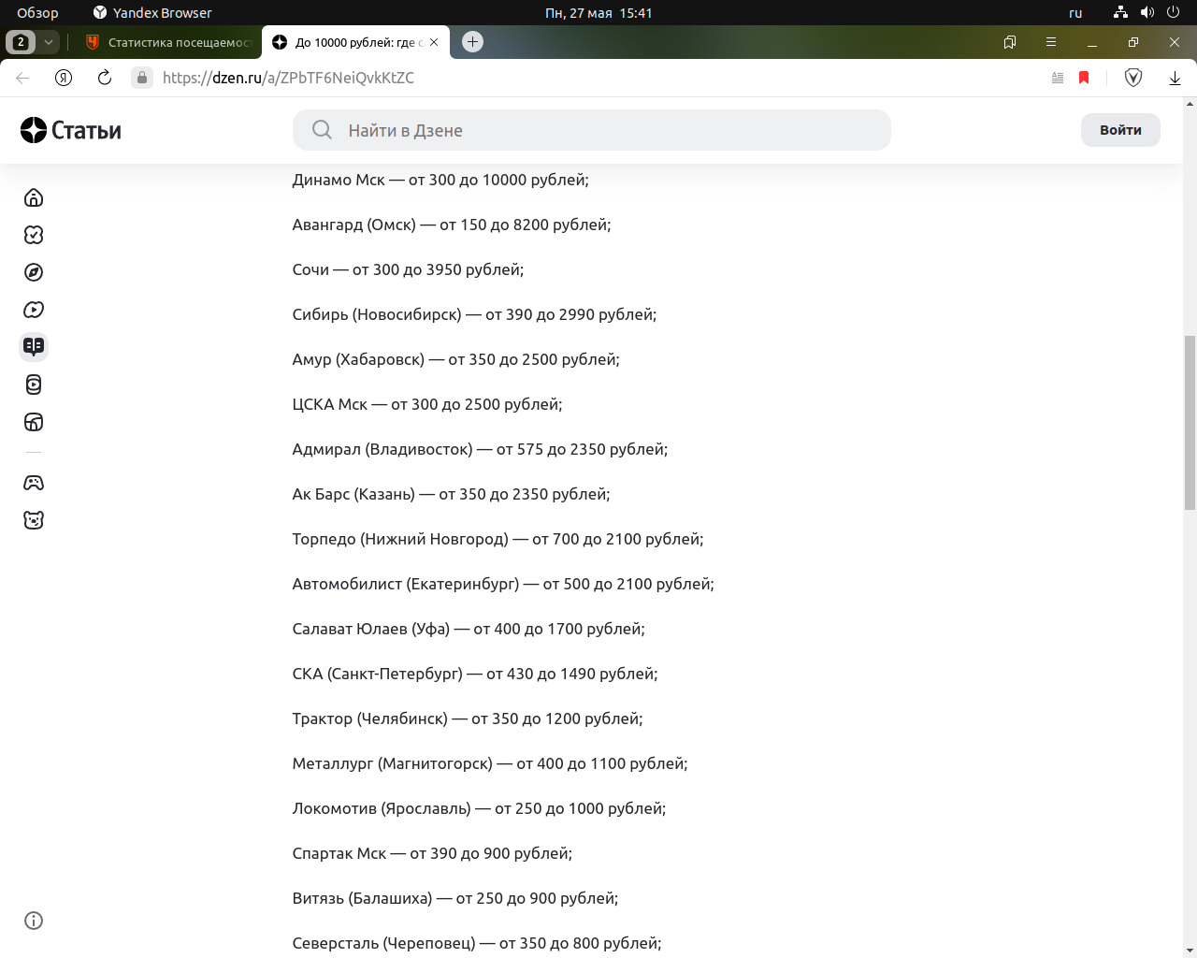Скриншот 1.4.3. Информация о ценах на билеты с интернет-портала dzen.ru

Также важным источником информации для нас будут сайты самих арен (при наличии) и сайты хоккейных клубов. В них можно найти техническую информацию об объектах и изображения для наполнения галереи.

Таким образом, для разработки веб-приложения не использовалась какая-либо инсайдерская или конфиденциальная информация, все данные взяты из открытых источников в сети Интернет.

**2. Разработка**

**2.1. Архитектура приложения**

Архитектура приложения основывается на паттерне проектирования MVC (Model-View-Controller), который позволяет разделить приложение на три основных компонента: модель (Model), представление (View) и контроллер (Controller). Приложение состоит из следующих составных частей:

1. Модель (Model):
   * модель представляет собой структуру данных приложения;
   * включает доменные классы, описывающие сущности приложения («Арена», «Город», «Клуб», «Услуга», «Сообщение» ).
2. Представление (View):
   * представление отвечает за отображение данных пользователю;
   * в нашем веб-приложении на фреймворке Spring представление реализуется с использованием шаблонизатора Thymeleaf, который позволяет вставлять данные из контроллера непосредственно в HTML-шаблоны.
3. Контроллер (Controller):
   * контроллер обрабатывает запросы от пользователя и взаимодействует с моделью и представлением;
   * во фреймворке Spring контроллеры представлены классами, отмеченными аннотациями @Controller или @RestController;
   * контроллеры содержат методы для обработки различных типов HTTP-запросов (GET, POST, PUT, DELETE) и вызывают соответствующие сервисы для выполнения бизнес-логики.
4. Репозиторий (Repository):
   * репозиторий отвечает за доступ к информации в базе данных;
   * в приложении используется модуль Spring Data, что позволяет реализовать репозитории с помощью интерфейсов, наследуемых от JpaRepository, который предоставляет базовые методы для работы с данными;
   * репозитории используются сервисами для получения, сохранения, изменения и удаления данных.
5. Сервис (Service):
   * сервис содержит методы бизнес-логики приложения;
   * сервис используется для выполнения операций с данными, координирования действий между различными компонентами приложения и обеспечения доступа к функциональности приложения.
6. Сервер (Server):
   * сервер представляет собой окружение, в котором работает приложение;
   * во фреймворке Spring приложение запускается на встроенном сервере Tomcat, который обрабатывает HTTP-запросы и управляет жизненным циклом приложения.
7. Важной составляющей проекта является класс, реализующий парадигму аспектно-ориентированного программирования, который позволит логировать действия всех пользователей при обращении к методам сервиса.
8. Безопасность приложения реализуется с помощью классов конфигурации безопасности и обработчика аутентификации.

Каждый из этих компонентов играет важную роль в построении архитектуры приложения, обеспечивая его модульность, гибкость и масштабируемость. Они позволяют разделить различные аспекты приложения и обеспечить их независимую разработку и модификацию.

**2.2. Создание и заполнение базы данных**

Spring Boot позволяет легко управлять изменениями в базе данных. Если мы оставим конфигурацию по умолчанию, она будет искать сущности в наших пакетах и автоматически создавать соответствующие таблицы.

Но при разработке нам требуется более тонкий контроль над изменениями в базе данных. И здесь мы можем использовать файлы schema.sql и data.sql в Spring-приложении.

Так как мы не хотим полагаться на механизм создания схемы по умолчанию, то создадим собственный файл schema.sql:

CREATE TABLE IF NOT EXISTS cities (

id SERIAL PRIMARY KEY,

name VARCHAR (32) NOT NULL UNIQUE

);

CREATE TABLE IF NOT EXISTS clubs (

id SERIAL PRIMARY KEY,

name VARCHAR (32) NOT NULL UNIQUE

);

CREATE TABLE IF NOT EXISTS activities (

id SERIAL PRIMARY KEY,

name VARCHAR (128) NOT NULL UNIQUE

);

CREATE TABLE IF NOT EXISTS arenas (

id SERIAL PRIMARY KEY,

name VARCHAR (32) NOT NULL UNIQUE,

club_id INT REFERENCES clubs (id),

city_id INT REFERENCES cities (id),

capacity INT NOT NULL,

entry_year INT NOT NULL,

gallery_url VARCHAR (128) GENERATED ALWAYS AS ('https://raw.githubusercontent.com/romanyukalexandr84/Images/main/' || REPLACE(name,' ','%20') || '/') STORED NOT NULL,

tickets_url VARCHAR (64) NOT NULL,

attendance INT NOT NULL,

fill_percentage INT GENERATED ALWAYS AS (ROUND(( attendance::NUMERIC/capacity::NUMERIC ) * 100)) STORED NOT NULL,

prices VARCHAR (16) NOT NULL,

revenue INT GENERATED ALWAYS AS

((split_part(prices, '-', 1)::INT + split_part(prices, '-', 2)::INT) / 2 * attendance) STORED NOT NULL,

activities_id INT REFERENCES activities (id)

);

CREATE TABLE IF NOT EXISTS messages (

id SERIAL PRIMARY KEY,

from_user VARCHAR (32) NOT NULL,

body VARCHAR (256) NOT NULL UNIQUE

);

По умолчанию Spring Boot автоматически создает схему встроенного источника данных. Если нам нужно контролировать или настраивать это поведение, мы можем использовать свойство spring.sql.init.mode . Это свойство принимает одно из трех значений:

* всегда — всегда инициализировать базу данных;
* встроенный — инициализировать, если используется встроенная база данных. Это значение по умолчанию, если значение свойства не указано;
* никогда — никогда не инициализировать базу данных.

Если мы используем не встроенную базу данных, например, MySQL или PostgreSQL, и хотим инициализировать ее схему, нам нужно установить для этого свойства значение always. Так как мы будем использовать СУБД PostgreSQL, то в файле application.properties пропишем следующее:

spring.sql.init.mode = always

Также для подключения драйвера СУБД мы пропишем следующие значения:

spring.datasource.driver-class-name = org.postgresql.Driver

spring.jpa.database = postgresql

spring.datasource.url = jdbc:postgresql://localhost:5432/postgres

spring.datasource.username = postgres

spring.datasource.password = password

Здесь мы устанавливаем имя пользователя нашей базы данных как postgres и пароль подключения к базе как password.

Инициализация базы данных на основе сценариев, т.е. через schema.sql и data.sql, и инициализация Hibernate вместе могут вызвать некоторые проблемы. Если мы хотим иметь автоматическую генерацию схемы Hibernate в сочетании с созданием схемы на основе сценариев и заполнением данных, нам необходимо прописать в файле application.properties:

spring.jpa.generate-ddl = true

Это гарантирует, что после создания схемы Hibernate дополнительно считывается schema.sql для любых дополнительных изменений схемы, а data.sql выполняется для заполнения базы данных.

Фреймворк Spring предоставляет специфичное свойство, которое Hibernate использует для генерации DDL: spring.jpa.hibernate.ddl-auto. Стандартными значениями данного свойства являются create, update, create-drop, validate и none. В нашем приложении мы используем следующее значение:

spring.jpa.hibernate.ddl-auto = update

update — это объектная модель, созданная на основе отображений (аннотаций или XML), сравнивается с существующей схемой, а затем Hibernate обновляет схему в соответствии с изменениями. Она никогда не удаляет существующие таблицы или столбцы, даже если они больше не требуются приложению.

Если мы запустим наше приложение, Spring Boot создаст для нас пустые таблицы, но ничем их не заполнит. Простой способ сделать это — создать файл с именем data.sql:

INSERT INTO cities (name) VALUES

('Ярославль'), ('Магнитогорск'), ('Челябинск'), ('Екатеринбург'), ('Омск'), ('Москва'),

('Санкт-Петербург'), ('Череповец'), ('Казань'), ('Хабаровск'), ('Нижнекамск'),

('Владивосток'), ('Астана'), ('Уфа'), ('Новосибирск'), ('Балашиха'), ('Сочи'),

('Нижний Новгород'), ('Минск'), ('Мытищи'), ('Тольятти')

ON CONFLICT DO NOTHING;

INSERT INTO clubs (name) VALUES

('Локомотив'), ('Металлург'), ('Трактор'), ('Автомобилист'), ('Авангард'), ('Динамо М'),

('СКА'), ('Спартак'), ('Северсталь'), ('ЦСКА'), ('Ак Барс'), ('Амур'), ('Нефтехимик'),

('Адмирал'), ('Барыс'), ('Салават Юлаев'), ('Сибирь'), ('Витязь'), ('Сочи'), ('Торпедо'),

('Динамо Мн'), ('Куньлунь Ред Стар'), ('Лада')

ON CONFLICT DO NOTHING;

Аналогичным образом заполним и другие таблицы базы данных. Когда мы запустим проект с файлом data.sql в пути к классам, Spring обнаружит его и будет использовать для заполнения базы данных.

**2.3. Бэкенд**

Бэкенд приложения отражает ту его часть, которая выполняется на сервере, которую не видит клиент (пользователь приложения) и которая недоступна ему. Это основная логика работы нашего приложения. Приложение состоит из нескольких логически разделенных пакетов:

1. Model — в данном пакете находятся основные классы обработки данных. Это те сущности, с которыми выполняются различные операции;
2. Repository — в данном пакете находятся классы для взаимодействия с таблицами в базе данных;
3. Service — в данном пакете находятся классы, содержащие методы бизнес-логики приложения;
4. Controller — здесь содержатся классы, обрабатывающие входящие запросы на сервер и возвращающие данные в ответ на запрос;
5. Security — пакет, содержащий классы, позволяющие обеспечить безопасность приложения;
6. Aspect — данный пакет содержит класс, реализующий парадигму аспектно-ориентированного программирования для логирования вызовов методов сервисов;
7. Log — в данном пакете содержится файл для записи лога приложения.

Рассмотрим подробнее пакет Model. В данном пакете содержатся 5 классов — Arena, City, Club, Activity, Message — которые соответствуют пяти таблицам в нашей базе данных.

При написании каждого класса мы используем одинаковый перечень аннотаций, которые облегчают написание кода и взаимодействие с базой данных:

* аннотации @Data, @AllArgsConstructor, @NoArgsConstructor — это аннотации библиотеки Lombok, позволяют нам сформировать геттеры, сеттеры, методы hash(), equals(), toString(), а также конструктор с параметрами и без параметров без явного описания данных методов в коде, что существенно облегчает написание и улучшает читабельность кода;
* аннотации @Entity и @Table являются аннотациями библиотеки Hibernate, которая подключается в модуле Spring Data. Данные аннотации говорят о том, что классы являются сущностями, соотносимыми с записями в определенных таблицах в базе данных;
* аннотации @Id и @GeneratedValue также относятся к библиотеке Hibernate, они обозначают поле, которое является первичным ключом в таблице базы данных, и то, что данное поле является генерируемым значением со стратегией strategy = GenerationType.IDENTITY, то есть Hibernate делегирует установку ID на уровень базы данных. Обычно при этом используется колонка, помеченная как PRIMARY KEY, SERIAL или AUTOINCREMENT;
* аннотация @Column — это также аннотация Hibernate, сопоставляет поле класса с соответствующим столбцом таблицы в базе данных.

Таким образом, благодаря использованию библиотек Lombok и Hibernate мы можем легко и быстро описать наши основные классы, получить методы для работы с ними, а также сопоставить их с базой данных.

Классы Club, City и Activity имеют одинаковую структуру — поля id (уникальный идентификатор) целочисленного типа и name (наименование) строкового типа данных. Класс Message имеет 3 поля — id целочисленного типа и строковые поля fromUser (от кого сообщение) и body (само сообщение).

Класс Arena соответствует основной и самой большой таблице базы данных. Это главная сущность нашего приложения. Класс содержит целочисленные поля id (уникальный идентификатор), clubId (уникальный идентификатор клуба, который играет на данной арене), cityId (уникальный идентификатор города, в котором находится арена), capacity (вместимость арены), entryYear (год ввода), attendance (посещаемость), fillPercentage (процент заполнения), revenue (выручка за 1 матч) и activitiesId (уникальный идентификатор перечня дополнительных услуг). Тип Integer достаточен для данных полей, так как во всей стране точно не более 2-х миллиардов арен, клубов, городов, и их характеристики также укладываются в эти пределы. Также данный класс содержит строковые поля name (название арены), galleryURL и ticketsURL (ссылки на галерею изображений и покупку билетов), и prices (диапазон цен на билеты). Здесь используем тип String, так как значения данных полей включают в себя буквы либо спецсимволы.

Следующий пакет, который мы рассмотрим — это пакет Repository. Он содержит классы-интерфейсы для операций с таблицами в базе данных. Всего в пакете пять интерфейсов, каждый соответствует определенной модели и таблице в базе данных.

При создании репозиториев применяется модуль Spring Data. В Spring Data интерфейсы наследуются от одного из базовых интерфейсов репозитория Spring Data, таких как CrudRepository или JpaRepository (данный вариант используем в проекте). Эти базовые интерфейсы уже содержат множество полезных методов для работы с данными, таких как save(), delete(), findAll() и findById(). При написании интерфейса в угловых скобках мы указываем тип сущности и тип идентификатора этой сущности, например <Club, Integer>.

Таким образом, благодаря использованию Spring Data нам нет нужды прописывать основные методы для CRUD-операций в базе данных, что существенно упрощает наш код.

Таблица «Арены» в базе данных связана с другими таблицами через внешние ключи, чтобы получить доступ к этим данным нам потребуются JOIN-запросы на языке SQL, и базовых методов Jpa-репозитория здесь недостаточно. Поэтому для сложных или специфических запросов, которые не поддаются генерации из названий методов, мы используем аннотацию @Query, чтобы задать свой собственный запрос на языке SQL.

Далее мы рассмотрим пакет Service. Пакет содержит два класса, реализующих отдельную бизнес-логику для обычных пользователей (класс UserService) и для администратора (класс AdminService).

Аннотация @Service показывает, что классы представляют собой сервисы для реализации бизнес-логики. По сути, аннотация не отличается от аннотации @Component, и так же обозначает, что класс является компонентом Spring-приложения, однако она помогает программисту указать смысловую нагрузку используемого класса.

Аннотация @AllArgsConstructor — это аннотация из библиотеки Lombok, которая генерирует конструктор, принимающий все поля класса в качестве аргументов. Она используется для внедрения зависимостей через конструктор. Поля arenasRepo и messagesRepo являются зависимостями классов UserService и AdminService, и предполагается, что Spring внедряет их экземпляры в эти классы через конструктор.

Сервис пользователя содержит следующие методы обработки данных:

* getAllArenas() — позволяет получить список всех арен;
* getArenaById(Integer id) — позволяет получить арену по ее идентификатору;
* getClubNameByArenaId(Integer id), getCityNameByArenaId(Integer id), getActivitiesByArenaId(Integer id) — позволяют получить клуб, город или список дополнительных услуг по id арены;
* getArenasSortedByCapacity(), getArenasSortedByEntryYear(), getArenasSortedByAttendance(), getArenasSortedByFillPercentage(), getArenasSortedByRevenue() — позволяют получить списки арен, отсортированных по различным параметрам;
* saveMessage(Message msg) — позволяет отправить сообщение в техподдержку (администратору сайта).

Сервис администратора, в отличие от сервиса пользователя, позволяет не только просматривать/получать данные, но и изменять их. Он так же содержит методы getAllArenas() и getArenaById(Integer id), но, кроме того, имеет свои специфичные методы:

* getAllMessages() — позволяет получить список сообщений от всех пользователей;
* readFile(File file) и getLog() — позволяют прочитать файл лога и получить его в виде списка строк;
* createArena(Arena arena) и updateArena(Arena arena) — позволяют создать арену и изменять данные существующей арены;
* delArena(Integer id) — позволяет удалить любую арену по ее идентификатору.

Сервисный слой приложения содержит основную логику обработки данных, он с одной стороны взаимодействует с репозиториями для работы с информацией в базе данных, а с другой — отдает уже обработанную информацию в контроллеры приложения.

Пакет Controller является частью приложения, отвечающей за взаимодействие с пользователем и обработку запросов, связанных с управлением данными. Так же как и Service, данный пакет содержит два класса, обрабатывающих запросы от обычных пользователей и от администратора сайта. Контроллеры предоставляют различные методы для обработки запросов пользователей и взаимодействия с соответствующими сервисами и используют сервисы UserService и AdminService для выполнения операций с данными.

Методы контроллеров позволяют пользователям просматривать, добавлять, изменять и удалять данные в приложении. Кроме того, контроллеры обеспечивают перенаправление пользователей на соответствующие страницы для отображения результатов операций.

Для обеспечения безопасности приложения контроллеры также взаимодействуют с модулем безопасности SpringSecurity, обеспечивая аутентификацию и авторизацию пользователей при доступе к различным функциям приложения.

Основой любого контроллера в Spring является аннотация @Controller. Она говорит фреймворку, что данный класс является контроллером, и должен быть использован для обработки входящих HTTP-запросов.

В каждый контроллер при помощи конструктора (аннотация @AllArgsConstructor) мы внедряем зависимости — соответствующие сервисы, для контроллера пользователя — сервис пользователя, для контроллера администратора — сервис администратора.

Методы контроллеров обрабатывают различные HTTP-запросы, например, GET и POST, для отображения страниц, получения и обновления данных. Для указания, какой тип запроса и какой URL должен обрабатывать конкретный метод, мы используем аннотации @GetMapping (для GET-запросов) и @PostMapping (для POST-запросов).

В ответ на входящие HTTP-запросы контроллеры возвращают готовые HTML-страницы на основе шаблонов из папки «templates» с внедрением данных, полученных при помощи сервисов.

Таким образом, контроллеры являются одной из важнейших частей приложения, которая находится на стыке бэкенда и фронтенда.

Пакеты Aspect и Log используются для формирования лога приложения, который будет доступен администратору сайта. В пакете Log находится сам файл лога app-log.log, а в пакете Aspect — класс-аспект TrackingAspect, реализующий сквозную функциональность.

Файл лога содержит следующие параметры для каждой записи:

1. дата записи;
2. время записи с точностью до секунды;
3. уровень логирования;
4. сообщение.

Для задания необходимых характеристик для нашего лога в файле application.properties напишем следующие параметры:

logging.file.name=src/main/java/romanyukalexandr84/KHL_Arenas_Project/Log/app-log.log

logging.pattern.console=%d{dd-MM-yyyy HH:mm:ss} %-5level %msg%n

logging.pattern.file=%d{dd-MM-yyyy HH:mm:ss} %-5level %msg%n

Здесь мы настраиваем, что для лога дата будет записываться в привычном для России формате «день-месяц-год», время в формате «часы-минуты-секунды», затем 5 символов выделим под уровень логирования и в конце будет идти само сообщение, а каждая запись в логе будет начинаться с новой строки.

Класс TrackingAspect — это аспект для логирования вызовов методов сервисов — любых, как обычных пользователей, так и администратора. Во фреймворке Spring мы создаем аспект с помощью аннотации @Aspect и регистрируем в контейнере компонентов с помощью аннотации @Component.

Аннотация @Before("execution(* romanyukalexandr84.KHL_Arenas_ Project.Service.*.*(..))") говорит о том, что аспект применяется перед вызовом любого метода из пакета Service нашего приложения. В методе logCallMethod(JoinPoint joinPoint) мы получаем сигнатуру каждого вызываемого метода и записываем в лог приложения запись с уровнем логирования INFO о том, что определенный пользователь вызвал определенный метод с определенным набором параметров.

Таким образом, при помощи аспекта мы настроили логирование в приложении, что позволит записывать действия всех пользователей, и если что-то пойдет не так, администратор сможет проверить лог и понять, где возникла проблема, даже если источником проблемы будут его собственные действия. Это позволяет существенно повысить безопасность нашего приложения.

В целом, бэкенд приложения охватывает основную логику работы его серверной части — от работы с информацией в базе данных, до обработки данных так, как необходимо пользователю, и отдачи готовых веб-страниц или данных. Здесь также настраиваются необходимые модули для безопасной работы приложения. И хотя работа данной части не видна клиенту (пользователю приложения), она является важнейшей составляющей — фундаментом приложения.

**2.4. Безопасность**

Для обеспечения безопасности приложения используется модуль Spring Security. Spring Security — это мощный и гибкий фреймворк аутентификации и авторизации для приложений на платформе Java. Он обеспечивает обширный набор функций для защиты приложений, включая аутентификацию пользователей, управление их правами доступа, защиту от атак, таких как CSRF и сессионные атаки, а также интеграцию с другими инфраструктурными службами, такими как LDAP, OAuth и другими.

Spring Security позволяет легко настраивать правила безопасности с использованием аннотаций или конфигурационных классов Java. Он также интегрируется с другими модулями Spring, такими как Spring MVC, что облегчает создание безопасных и надежных приложений на платформе Java.

Модуль предоставляет механизмы аутентификации и авторизации, защиту от атак и другие функции безопасности. Вот основные концепции и функции Spring Security:

1. Аутентификация — это процесс проверки подлинности пользователя. Spring Security поддерживает различные механизмы аутентификации, такие как форма, HTTP Basic, OAuth и другие;
2. Авторизация — это процесс определения разрешений пользователя на доступ к определенным ресурсам или выполнение определенных действий. Spring Security использует роли и разрешения для управления доступом;
3. Фильтры безопасности — Spring Security использует цепочку фильтров для обработки запросов и применения правил безопасности. Эти фильтры обеспечивают аутентификацию, авторизацию, защиту от CSRF-атак, управление сессиями и другие функции;
4. Защита от CSRF-атак — CSRF (межсайтовая подделка запросов) — это атака, при которой злоумышленник заставляет пользователя совершить нежелательное действие на веб-сайте, на котором он авторизован. Spring Security предоставляет защиту от таких атак;
5. Управление сессиями — Spring Security предоставляет возможности управления сессиями, включая защиту от смены сессии, контроль одновременных сессий и настройку таймаута сессии;
6. Шифрование паролей — Spring Security рекомендует хранить пароли в зашифрованном виде, предоставляя возможность использовать алгоритмы шифрования, такие как BCrypt, SCrypt и PBKDF2;
7. Интеграция со Spring Framework — Spring Security плавно интегрируется со Spring Framework, что упрощает обеспечение безопасности в приложениях на основе фреймворка;
8. Настройка и расширяемость — Spring Security предоставляет множество возможностей для настройки и расширения. Мы можем настраивать логику аутентификации и авторизации, создавать собственные фильтры безопасности и интегрироваться со сторонними сервисами аутентификации.

Spring Security обеспечивает полную защиту приложения на языке Java, делая его популярным выбором для реализации безопасности в проектах, использующих фреймворк Spring.

Для реализации модуля Spring Security в проекте используются два класса — класс конфигурации безопасности SecurityConfig и класс-обработчик аутентификации AuthHandler.

Рассмотрим подробнее класс SecurityConfig:

* аннотации @Configuration и @EnableWebSecurity — указывают, что данный класс является конфигурационным классом Spring и активирует поддержку веб-безопасности;
* SecurityFilterChain filterChain — этот бин создает цепочку фильтров безопасности для разных страниц и разных ролей, которые определяют правила доступа к различным URL-адресам. В данном случае, он разрешает доступ к приветственной странице, странице авторизации и таблицам каскадных стилей CSS всем пользователям, в т.ч. еще не авторизованным; к страницам, начинающимся с /user-profile — пользователям с ролями «USER» и «ADMIN»; к страницам начинающимся с /admin-profile только пользователям с ролью «ADMIN»;
* formLogin — этот метод настраивает аутентификацию через форму. Он указывает, что страница авторизации находится по адресу /login, а после успешной авторизации пользователь перенаправляется на страницы обработчиком аутентификации;
* logout — данный метод настраивает выход из приложения, позволяя пользователям разлогиниваться с перенаправлением на исходную страницу приложения;
* PasswordEncoder passwordEncoder — этот бин создает экземпляр BCryptPasswordEncoder, который используется для хэширования паролей пользователей;
* UserDetailsManager inMemoryUserDetailsManager — это бин менеджера пользовательских данных, для которого мы создаем пользователей, задаем им имена, пароли и роли. Для нашего приложения создадим трех обычных пользователей — user1, user2, user3, и одного администратора с именем admin.

Таким образом, код класса SecurityConfig предоставляет базовую конфигурацию безопасности для нашего приложения на фреймворке Spring.

Другим важным компонентом безопасности приложения является класс AuthHandler. Данный класс является обработчиком аутентификации.

Рассмотрим подробнее данный класс:

* аннотация @Configuration — указывает, что данный класс является конфигурационным классом Spring;
* Set<String> roles — формируем множество ролей данного пользователя, которые заданы в менеджере пользовательских данных;
* if (roles.contains ("ROLE_ADMIN")) {response.sendRedirect ("/admin-profile");} else {response.sendRedirect("/user-profile");} — в данной конструкции мы проверяем, есть ли во множестве ролей для данного пользователя роль администратора, и есть есть — перенаправляем его на страницу администратора, а если нет — то на страницу обычного пользователя.

Таким образом, благодаря использованию данного класса в связке с классом SecurityConfig каждый пользователь после прохождения авторизации попадет в свой раздел, а так как в цепочке фильтров безопасности указаны разрешения, то пользователи всегда будут находится только в своем интерфейсе и не получат доступа к функциям администратора, в то время как администратор также после прохождения авторизации попадет в свой собственный раздел, но при необходимости сможет перейти в интерфейс обычного пользователя.

**2.5. Фронтенд и интерфейс приложения**

Фронтенд приложения — это его клиентская часть, то есть та часть, через которую пользователи взаимодействуют с внутренней логикой приложения. Фронтенд современного приложения обычно пишется с использованием языка JavaScript и его фреймворков, а интерфейс оформляется веб-дизайнерами и верстальщиками. При разработке фронтенда данного приложения мы обойдемся без использования JavaScript, вся внешняя часть будет построена с использованием языка HTML, таблиц стилей CSS и шаблонизатора Thymeleaf.

Thymeleaf — это мощный шаблонизатор, который позволяет нам создавать динамические веб-страницы на стороне сервера. Сами страницы формируются на стороне сервера, но работать с ними может клиент. Thymeleaf берет набросок страницы (шаблон) и заполняет его данными. Это позволяет нам быстро и легко создавать динамические веб-страницы, которые могут меняться в зависимости от данных, которые мы получаем. Thymeleaf обрабатывает шаблоны и заменяет специальные Thymeleaf-атрибуты и выражения на актуальные данные. Thymeleaf-атрибуты обычно начинаются с префикса th:, например, th:text, th:if, th:each и так далее.

Шаблоны страниц хранятся в папке проекта src/main/resources/templates и отдаются контроллерами в ответ на запросы со стороны клиента. На бэкенде приложения настроены контроллеры для обработки запросов, указанных в атрибуте «action» форм.

Разберем основные элементы данных шаблонов:

* <!DOCTYPE html> — определяет тип документа;
* <html xmlns:th="http://www.thymeleaf.org"> — указывает на использование Thymeleaf в качестве шаблонизатора и определяет пространство имен для Thymeleaf;
* <head> — содержит метаданные страницы, такие как, например, заголовок (<title>);
* <link th:href="@{/css/filename.css}" rel="stylesheet"> — ссылка на файл со стилями для определения внешнего вида элементов страницы;
* <body> — основная часть страницы, содержащая контент, видимый пользователю;
* <div>, <section> — блочные элементы — это контейнеры, в которых находятся другие элементы, которые можно единообразно позиционировать внутри блока;
* <form> — формы — используются для создания кнопок, которые выполняют определенные действия при нажатии. Атрибут «action» указывает на адрес, куда будет направлен запрос при отправке формы, а атрибут «method» определяет HTTP-метод (GET или POST);
* <button> — кнопки — содержатся внутри форм и используются для выполнения определенных действий на сервере при их нажатии;
* <h1>, <h2>, <h3>, <p> — текстовый контент — отображают заголовки и текстовую информацию (параграфы) на странице;
* <a> — якорные ссылки, используются для перехода на другие веб-страницы;
* <img> — изображение, которое вставляется в определенном месте страницы;
* <table> — таблицы — содержат данные, вставляемые при помощи шаблонизатора Thymeleaf.

Язык HTML задает структуру наших шаблонов, при этом каждый шаблон содержит ссылку на свой собственный файл с таблицами стилей CSS, которые хранятся в папке проекта src/main/resources/static/css, и позволяют задать размеры элементов, выполнить их позиционирование, выбрать цвета и в целом сделать сами страницы более привлекательными для восприятия.

При переходе по адресу, на котором запущено приложение, пользователь увидит приветственную страницу, с которой он сможет попасть на страницу авторизации:

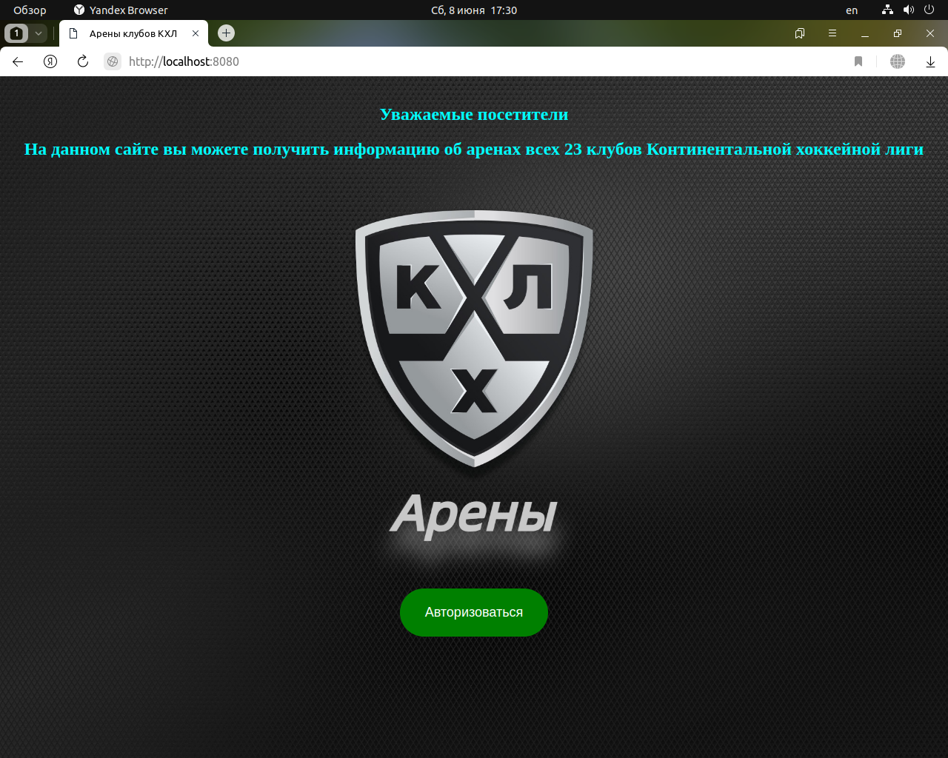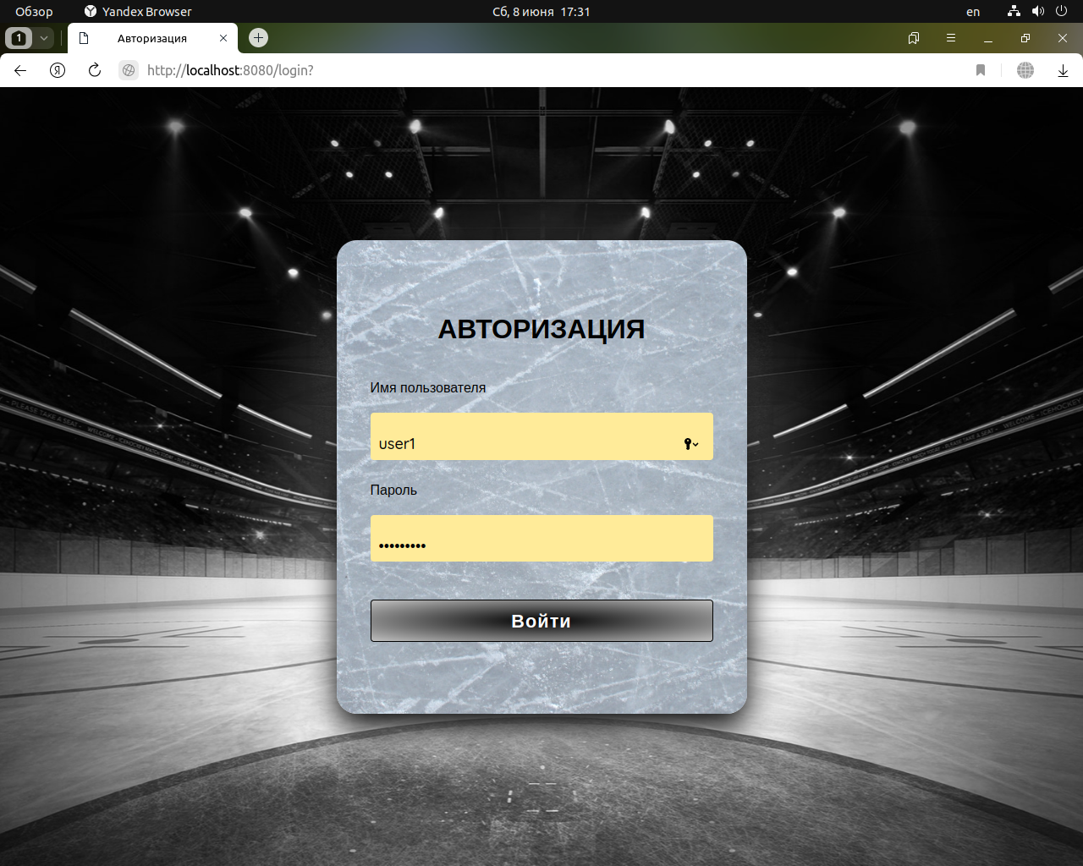Скриншоты 2.5.1 и 2.5.2. Приветственная страница и страница авторизации

После прохождения авторизации пользователь попадает на основную страницу приложения с перечнем всех арен КХЛ, кнопками для работы в приложении, и при выборе любой арены сможет посмотреть карточку с характеристиками:

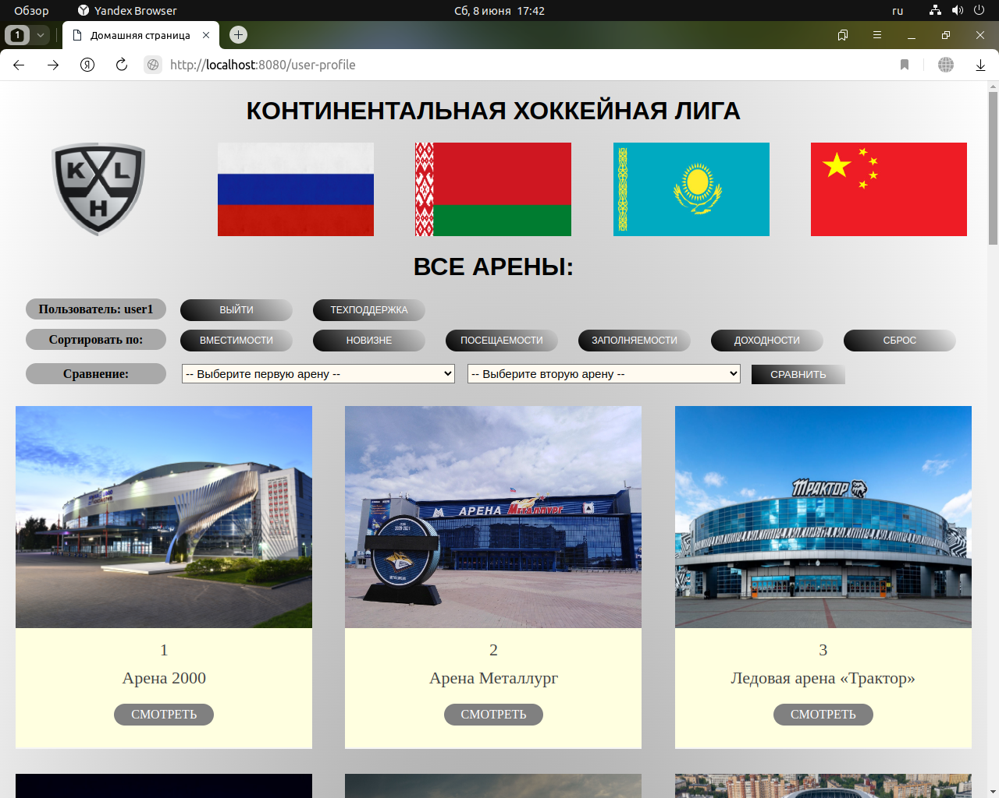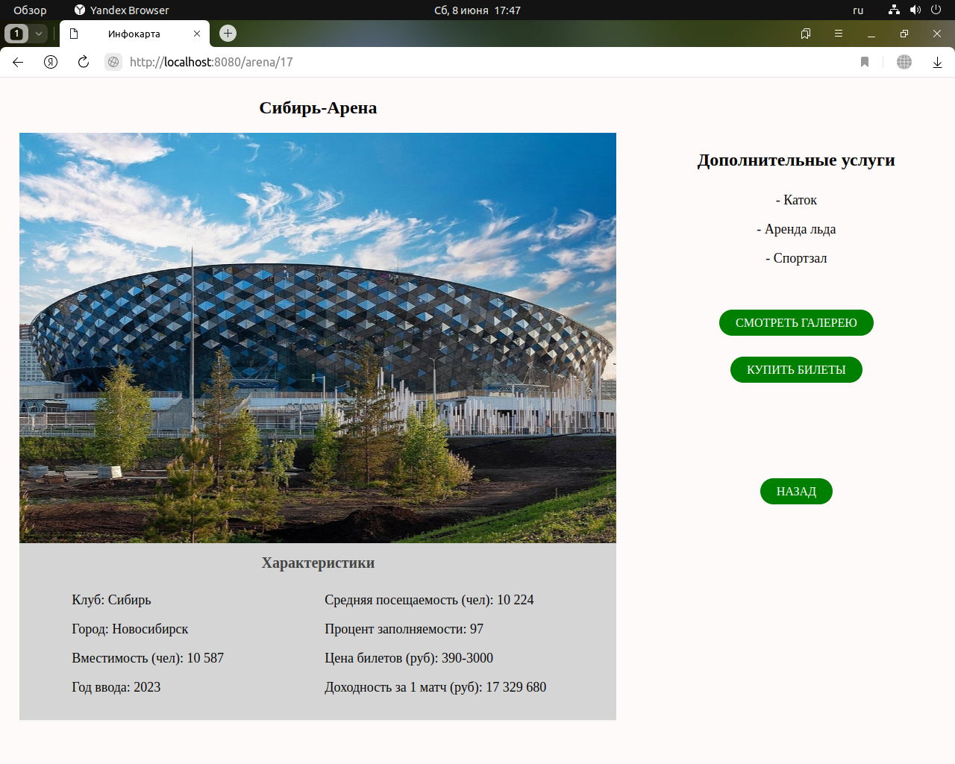Скриншоты 2.5.3 и 2.5.4. Базовая страница пользователя и карточка арены

Из карточки арены пользователь может перейти в галерею изображений данной арены, для каждой добавлено 10 изображений, которые подгружаются по динамически формируемым ссылкам из моего репозитория «Images» на GitHub. Также из карточки пользователь может перейти на сайт для покупки билетов на ближайший матч на данной арене.

Кроме того, у пользователя есть возможность сравнивать две арены друг с другом путем выбора их в меню в верхней части базовой страницы, а также отправлять сообщение в техподдержку (администратору сайта):

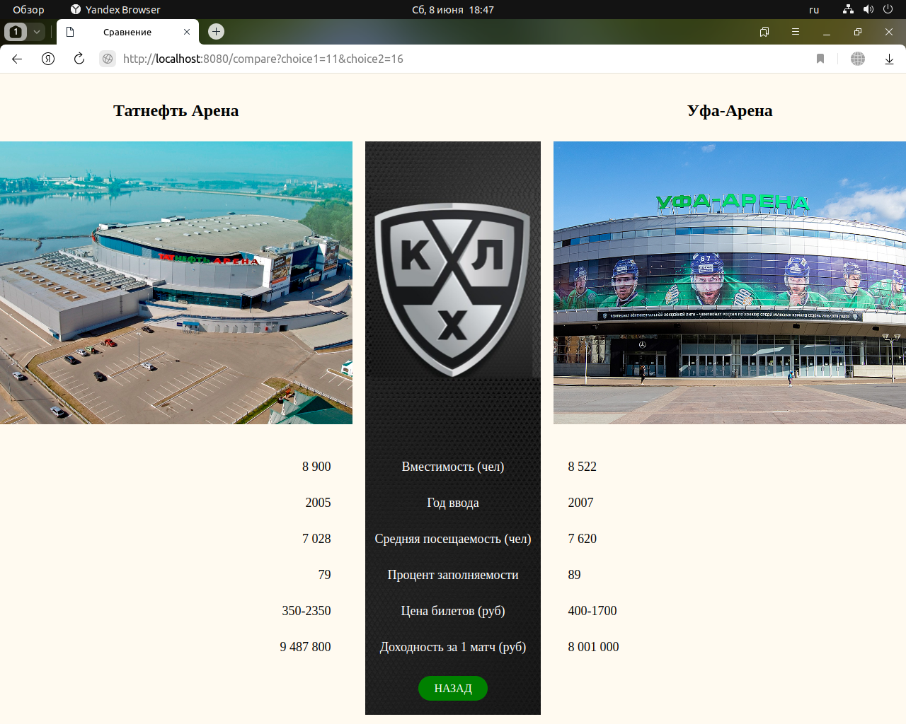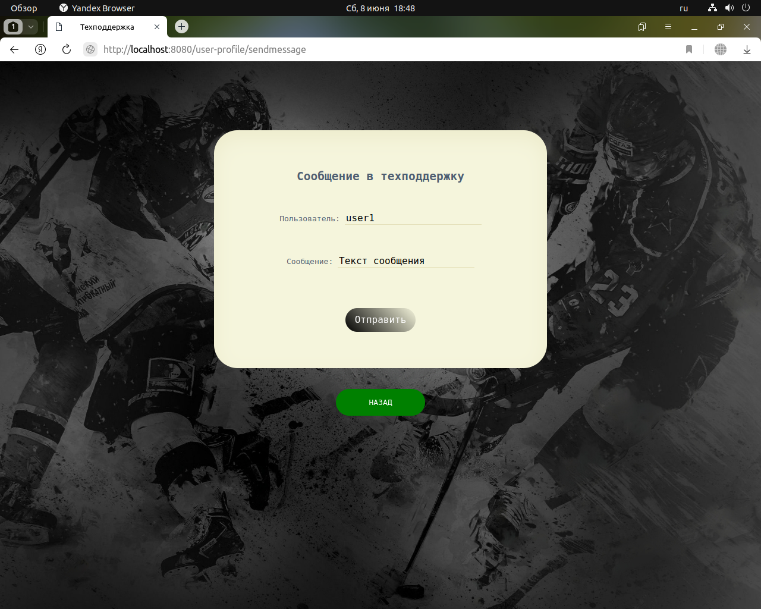Скриншоты 2.5.5 и 2.5.6. Страницы сравнения и связи с техподдержкой

Отдельный интерфейс реализован для администратора сайта. При входе он попадает в панель управления, из которой он может выбрать различные пункты — посмотреть лог приложения, прочитать сообщения от пользователей, либо выполнить операции обработки данных — добавления, удаления или изменения:

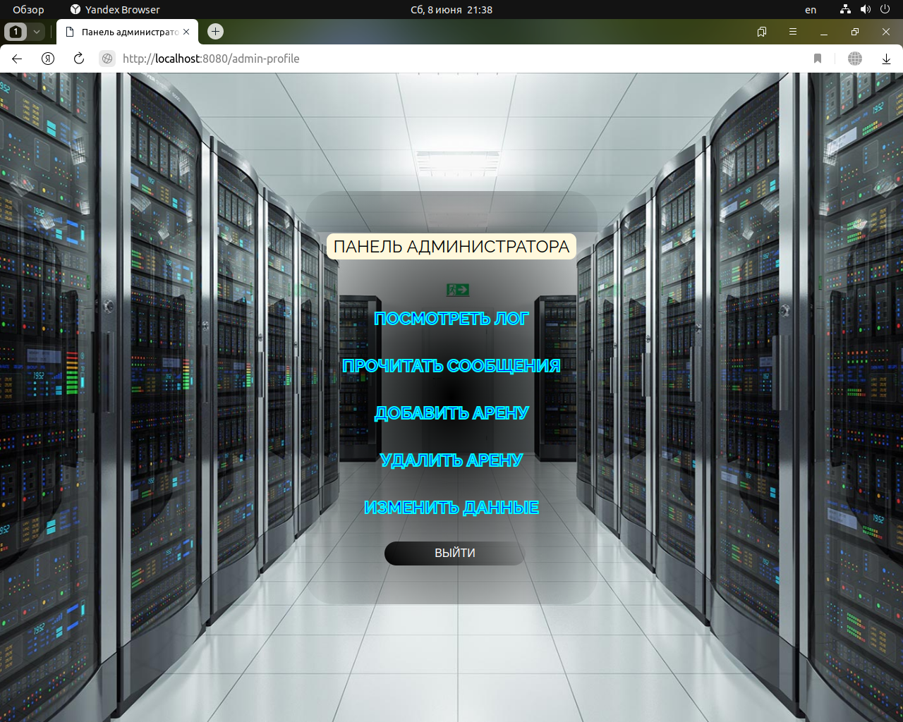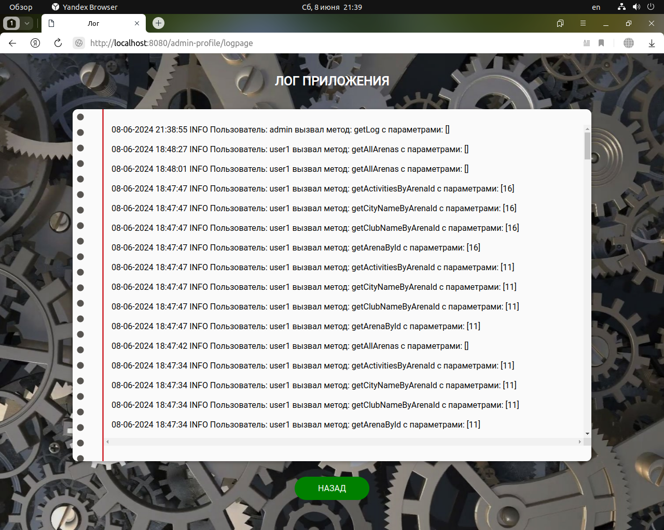Скриншоты 2.5.7 и 2.5.8. Панель администратора и лог приложения

Таким образом, у администратора сайта есть свой собственный интерфейс, из которого он может напрямую обрабатывать данные, не прибегая к работе с базой данных через специальное ПО. Раздел администратора доступен только для админов сайта, простые пользователи не могут получить к нему доступ благодаря Spring Security.

Еще одной особенностью, реализованной для веб-интерфейса приложения, является кастомная обработка ошибок. В веб-приложениях ошибки могут возникать как на стороне клиента, так и на стороне сервера. В случае возникновения ошибки клиент увидит в браузере сообщение с кодом ошибки, что не очень информативно.

В нашем проекте мы используем шаблонизатор Thymeleaf, удобной особенностью которого является способность обрабатывать ошибки без контроллера. Достаточно поместить шаблоны страниц, которые будут выводиться пользователю в случае возникновения ошибки, в папку src/main/resources/templates/error, а самим шаблонам присвоить имена, соответствующие коду ошибки, например, «404.html».

В приложении реализованы шаблоны для следующих типов ошибок:

* 400 — сервер обнаружил в запросе клиента синтаксическую ошибку, то есть клиент ввел некорректные данные;
* 403 — сервер понял запрос, но он отказывается его выполнять из-за ограничений в доступе для клиента к указанному ресурсу, то есть у клиента недостаточно прав доступа;
* 404 — самая распространенная ошибка — она говорит о том, что запрашиваемой страницы не существует;
* 500 — внутренняя ошибка сервера, когда сервер не смог обработать входящий HTTP-запрос.

Данные ошибки являются наиболее распространенными при работе с веб-сайтами, и при возникновении любой из них пользователь увидит сообщение с описанием того, что именно пошло не так:

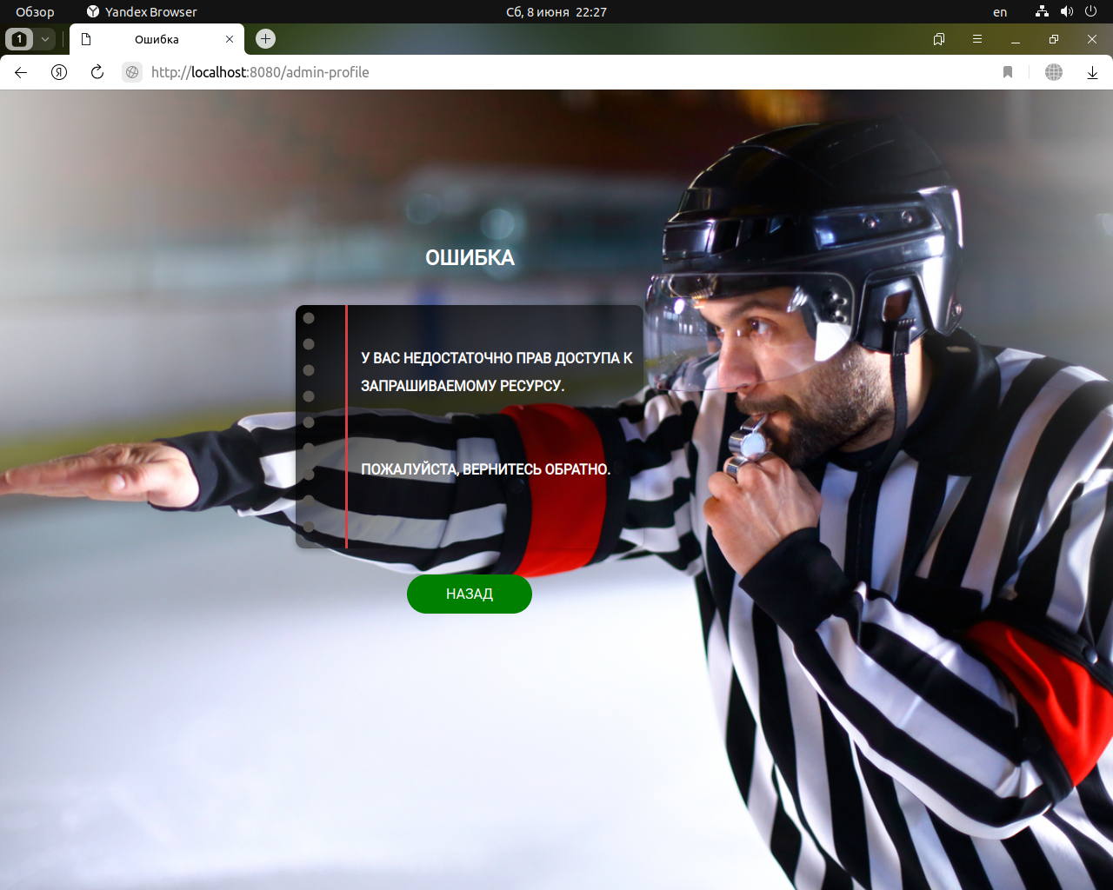

Скриншот 2.5.9. Кастомная обработка ошибок

Таким образом, при разработке фронтенда приложения у нас реализован отдельный веб-интерфейс для обычных пользователей, отдельный — для админа сайта, а также индивидуальная обработка основных видов ошибок. Сами веб-страницы при этом не являются статическими, а благодаря использованию шаблонизатора Thymeleaf заполняются данными, передаваемыми контроллерами приложения, и если данные в базе данных будут изменяться, то и пользователи увидят измененные данные на страницах своего интерфейса.

Фронтенд — это та часть приложения, с которой напрямую взаимодействуют пользователи. От того, насколько она удобна в использовании и привлекательна внешне, зависит, как часто пользователи будут пользоваться приложением. При разработке фронтенда я постарался реализовать удобный и функциональный интерфейс, который обеспечит пользователям простую навигацию по сайту и погрузит их в хоккейную атмосферу.

**2.6. Запуск СУБД в контейнере**

Одним из самых простых и удобных способов запуска системы управления базой данных является вариант запуска в докер-контейнере. В данном случае не потребуется установка самой СУБД, достаточно установленного ПО механизма контейнеризации Docker. Разворачивание докер-контейнеров представляет собой процесс запуска и управления контейнерами на целевом хосте. Для этого используется докер-демон — процесс, который управляет жизненным циклом контейнеров, таким как создание, запуск, остановка и удаление.

Основные шаги запуска докер-контейнера:

1. Установка ПО Docker. Сначала необходимо установить Docker на целевом хосте. Для этого можно воспользоваться официальным сайтом Docker, где доступны инструкции по установке для различных операционных систем;
2. Создание докер-образа или использование уже существующего. Докер-образ представляет собой шаблон, на основе которого запускается контейнер (процесс). Образ содержит все необходимые зависимости и конфигурации приложения. Образ можно создать с помощью файла Dockerfile, который описывает шаги по сборке образа, но в данном проекте используется уже готовый образ для СУБД PostgreSQL с репозитория DockerHub;
3. Запуск контейнера. При помощи имеющегося образа необходимо запустить контейнер на его основе. Это делается с помощью команды «docker run». Для запуска контейнера на основе имеющегося образа в терминале в командной строке необходимо ввести следующую команду:

sudo docker run --name cont-postgres -e POSTGRES_PASSWORD=password -e POSTGRES_DB=arenas_db -d -p 5432:5432 postgres

Команда «docker run» используется для создания и запуска контейнера на основе докер-образа. Разберем подробнее параметры данной команды:

* sudo — запускаем команду от имени суперпользователя;
* --name cont-postgres — устанавливаем имя контейнера как cont-postgres. Это удобно для идентификации контейнера при его управлении;
* -e POSTGRES_PASSWORD=password — устанавливаем переменную окружения POSTGRES_PASSWORD со значением password для задания пароля для пользователя postgres в базе данных PostgreSQL;
* -e POSTGRES_DB=arenas_db — устанавливаем переменную окружения POSTGRES_DB со значением arenas_db для создания базы данных с именем arenas_db в PostgreSQL;
* -d — запускаем контейнер в фоновом режиме (detached mode);
* -p 5432:5432 — пробрасываем порт 5432 из контейнера на хостовую машину. Первое число (5432) — порт на хостовой машине, второе число (5432) — порт в контейнере, в котором работает PostgreSQL;
* postgres — имя докер-образа, на основе которого будет создан и запущен контейнер. В данном случае это официальный образ PostgreSQL из репозитория DockerHub.

Команду «docker run» с указанными выше параметрами необходимо запустить перед стартом самого приложения. После выполнения этой команды будет создан и запущен контейнер с именем cont-postgres, в котором будет работать СУБД PostgreSQL с базой данных arenas_db и паролем password, пробрасывая порт 5432 для доступа к базе данных извне контейнера.

Чтобы наше приложение могло подключиться к данной базе данных, в файле application.properties пропишем соответствующие параметры:

spring.datasource.url=jdbc:postgresql://localhost:5432/postgres

spring.datasource.username=postgres

spring.datasource.password=password

**3. Тестирование**

**3.1. Модульное тестирование**

Юнит-тесты направлены на проверку отдельных, независимых компонентов приложения, как правило, методов. В нашем случае мы будем тестировать сервисный слой — методы сервиса администратора.

Юнит-тесты обеспечивают базовую безопасность, удостоверяясь, что каждый отдельный метод функционирует правильно. Плюсы:

* Быстрота — юнит-тесты запускаются быстро;
* Изоляция — они проверяют функциональность в изоляции, исключая внешние зависимости;
* Обнаружение ошибок.

При написанииюнит-тестов мы будем использовать модуль JUnit и фреймворк Mockito. Mockito — это фреймворк с открытым исходным кодом для Java. Фреймворк позволяет создавать тестовые двойные объекты (макетные объекты) в автоматизированных модульных тестах с целью разработки на основе тестирования или разработки, основанной на поведении. Это особенно полезно, когда мы хотим изолировать конкретный компонент от внешних зависимостей, таких как репозитории или сервисы.

В Spring Boot Mockito используется для создания моков или спай-объектов для Spring Beans. Это позволяет имитировать поведение этих бинов таким образом, чтобы тестировать взаимодействие различных слоев приложения (например, контроллеров, сервисов и репозиториев) без необходимости взаимодействовать с реальными внешними системами, такими как базы данных.

За модульное тестирование в проекте отвечает класс UnitTests. Это класс для юнит-тестов методов сервиса, в нем мы тестируем реальный сервис в который внедряем моки (виртуальные объекты) репозиториев.

Рассмотрим подробнее данный класс:

* аннотация @ExtendWith(MockitoExtension.class) позволяет нам использовать фреймворк Mockito при тестировании методов;
* аннотация @InjectMocks автоматически вставляет мок-объекты в тестируемый объект, в данном случае — в сервис администратора;
* аннотация @Mock используется для создания мок-объектов, т.е. мы подменяем реальный объект на виртуальную сущность, в данном случае это будут моки репозиториев.

Каждый юнит-тест состоит из 3-х блоков:

1. блок предусловия;
2. блок действия (вызова метода);
3. блок проверки действия.

Блок предусловия вынесен отдельно, в нем мы создаем тестовую арену, данный блок вызывается перед каждым тестом с помощью аннотации @BeforeEach. В свою очередь, каждый тестовый метод помечен аннотацией @Test.

Рассмотрим первый тест:

@Test

public void savingTest() {

realService.createArena(specialArenaForTesting);

verify(virtualArenasRepository).add(specialArenaForTesting.getName(), specialArenaForTesting.getClubId(),

specialArenaForTesting.getCityId(), specialArenaForTesting.getCapacity(),

specialArenaForTesting.getEntryYear(), specialArenaForTesting.getTicketsURL(),

specialArenaForTesting.getAttendance(), specialArenaForTesting.getPrices(),

specialArenaForTesting.getActivitiesId());

}

В данном тесте мы проверяем, что при вызове метода сервиса репозиторий действительно сохранит тестовую арену.

В следующем юнит-тесте мы проверим, как будет вести себя программа при какой-либо нестандартной ситуации или неожиданном поведении пользователя:

@Test

public void unrealArenaTest() {

assertThrows(NoSuchElementException.class, () -> {

realService.getArenaById(specialArenaForTesting.getId());

});

verify(virtualArenasRepository, never()).findById(anyInt());

}

В сервисном слое администратора для метода getArenaById(Integer id) у нас прописано, что если арена с таким id есть, то она возвращается, иначе бросается исключение. В юнит-тесте мы проверяем, что при попытке получить несуществующую (тестовую) арену через метод сервиса выполнение кода никогда не дойдет до репозитория, а будет брошено исключение типа NoSuchElementException.

В третьем тесте мы задействуем еще один мок — репозитория сообщений:

@Test

public void checkSizeTest() {

List<String> testMessages = new ArrayList<>();

virtualMessagesRepository.findAll().forEach(elem -> testMessages.add (String.valueOf(elem)));

assertEquals(realService.getAllMessages().size(), testMessages.size());

}

Здесь мы проверяем, что получим одинаковое количество сообщений при обращении к моку репозитория и к реальному сервису.

В целом, каждый наш юнит-тест может запускаться отдельно и независим от других тестов и окружения. Тесты являются изолированными и проверяют только одну ситуацию.

При запуске всех юнит-тестов мы можем удостовериться, что все они пройдены и отработали корректно:

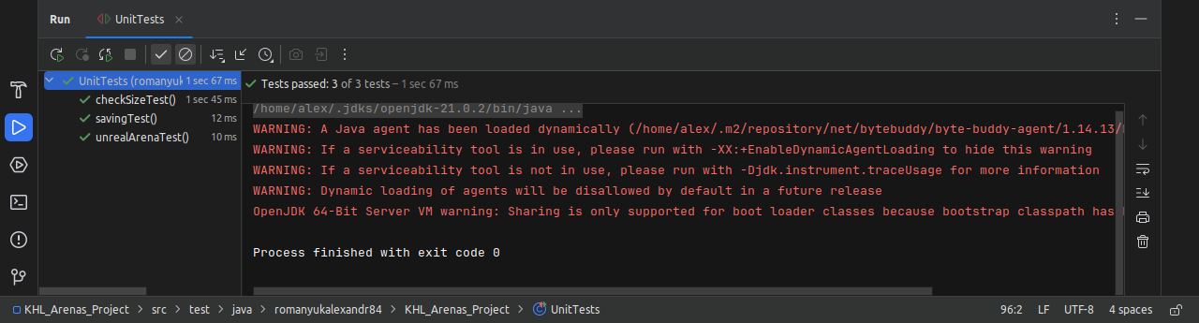Скриншот 3.1.1. Прохождение юнит-тестов

Модульное тестирование позволяет быть уверенным, что отдельные методы или компоненты работают правильно. В контексте нашего приложения это означает, что мы знаем, что наш сервис правильно взаимодействует с репозиторием, даже если мы подменяем реальный репозиторий на мок.

**3.2. Интеграционное тестирование**

Интеграционные тесты — это тесты, которые проверяют взаимодействие между различными частями нашего приложения. В отличие от юнит-тестов, которые фокусируются на тестировании отдельных модулей или функций, интеграционные тесты обеспечивают проверку того, как эти модули работают вместе.

За интеграционное тестирование в проекте отвечает классIntegrationTests. Это класс для интеграционных тестов, в нем мы тестируем взаимодействие уже настоящих объектов — реального сервиса и реального репозитория.

Рассмотрим подробнее данный класс:

* аннотация @SpringBootTest говорит Spring Boot загрузить контекст приложения, чтобы тесты могли быть интеграционными. Данная аннотация автоматически конфигурирует приложение, поднимает встроенный сервер и готовит всё для интеграционного тестирования. Она создает реальный контекст приложения, что позволяет тестировать его так, как если бы оно работало в продакшене;
* аннотация @Autowired внедряет в класс тестирования зависимости сервиса и репозитория. В отличие от юнит-тестов, здесь уже используются реальные объекты.

Так же как и в юнит-тестах, блок предусловия вынесен отдельно, в нем мы создаем тестовую арену, данный блок вызывается перед тестом с помощью аннотации @BeforeEach. Сам тестовый метод помечен аннотацией @Test.

Рассмотрим интеграционный тест:

@Test

@WithMockUser(roles = "ADMIN")

public void integrationTest() {

realArenasRepository.add(specialArenaForTesting.getName(), specialArenaForTesting.getClubId(),

specialArenaForTesting.getCityId(), specialArenaForTesting.getCapacity(),

specialArenaForTesting.getEntryYear(), specialArenaForTesting.getTicketsURL(),

specialArenaForTesting.getAttendance(), specialArenaForTesting.getPrices(),

specialArenaForTesting.getActivitiesId());

List<Arena> testArenas = realService.getAllArenas();

assertFalse(testArenas.isEmpty());

assertEquals(specialArenaForTesting.getName(), testArenas.getLast().getName());

}

В данном тесте мы проверяем, что при сохранении арены в обход сервиса напрямую через репозиторий сервис так же как и ранее будет работать корректно и выдавать корректные данные. Аннотация @WithMockUser(roles = "ADMIN") помогает эмулировать аутентификацию пользователя в роли администратора.

При запуске интеграционного теста можно удостовериться, что он пройден и отработал корректно:

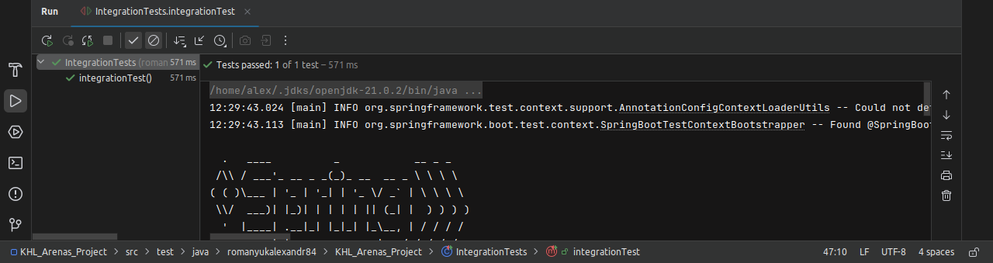Скриншот 3.2.1. Прохождение интеграционного теста

Интеграционные тесты дают нам уверенность в том, что разные части нашего приложения (такие как сервис и репозиторий) работают синхронно и гармонично как ожидалось. Для нашего проекта это означает, что когда мы сохраняем или извлекаем данные, все работает правильно, без каких-либо препятствий или ошибок.

**4. Деплой**

**4.1. Упаковка приложения**

Итак, наш проект готов к запуску и протестирован. Так как он является клиент-серверным приложением, то для запуска необходим какой-либо сервер. Самым простейшим сервером является localhost, т.е. наш обычный домашний или рабочий компьютер. Когда приложение запускается на компьютере, localhost указывает на местоположение этого приложения на том же компьютере. По сути, это специальное имя, которое используется для доступа к устройству, на котором запущено приложение, через сетевые запросы. Это позволяет приложению взаимодействовать с другими компонентами программы без необходимости использовать внешнюю сеть. Другими словами, доступ к приложению в таком случае ограничен только локальной сетью.

Но если мы хотим сделать приложение доступным для любого пользователя через сеть Интернет, нам потребуется выполнить следующие шаги:

1. упаковка приложения в архив
2. развертывание и запуск на удаленном сервере
3. привязка доменного имени в зоне «.ru»

Для начала нам необходимо собрать приложение и перенести его на сервер. Сборка Java-приложения происходит через процесс компиляции в JAR (Java Archive).

JAR-файл — это архивный файл, основанный на известном формате ZIP-файла и имеющий способность для хранения большого количества файлов в одном. JAR-файлы часто хранят широкий спектр небольших данных, таких как файлы CLASS, файл манифеста и ресурсы приложения (например, изображения, сертификаты безопасности и каталоги). Данный файл представляет собой архив, содержащий все необходимые компоненты веб-приложения. Так как мы используем сборщик проекта Maven, то необходимо запустить команду из раздела lifecycle → package:

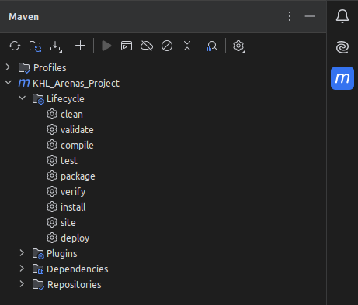

Скриншот 4.1.1. Упаковка (package) в жизненном цикле проекта

После успешной компиляции jar-файл появился в папке target, которая находится в корневой директории проекта:

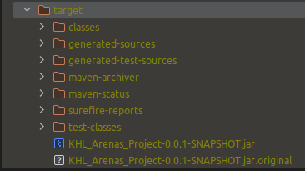

Скриншот 4.1.2. JAR-файл в директории «target» проекта

Файл JAR упаковывает много файлов в один для использования в качестве библиотеки, плагина и т.п. Это позволяет Java Runtime Environment (JRE) развертывать полное приложение классов и связанных с ними ресурсов в одном запросе. Теперь, имея данный файл, мы сможем запустить наше приложение в любой среде, где работает виртуальная машина JRE (среда выполнения Java).

**4.2. Запуск на удаленном сервере**

Чтобы приложение было постоянно доступно для любого пользователя в сети Интернет нам необходим «белый» ip-адрес — это уникальный идентификатор, присваиваемый устройству или сети, подключенной к Интернету. В отличие от частных ip-адресов, которые используются в локальных сетях, «белый» ip-адрес обеспечивает уникальность и доступность устройства или сервера в глобальной сети. У нас есть два варианта – покупка у своего интернет провайдера «белого» статичного ip-адреса и самостоятельная настройка сервера, либо приобретение готового серверного решения. Для деплоя я выбрал второй вариант.

Сайтов и сервисов для аренды виртуального сервера огромное множество. Мой выбор остановился на FirstVDS, где можно недорого арендовать сервер на месяц или несколько месяцев с предустановленной ОС на выбор. Универсальными вариантами будут Ubuntu 22.04 или Debian 11, я выбрал для сервера OC Ubuntu, т.к. именно с ней работали на семинарах по курсу виртуализации и именно эта ОС стоит на моем домашнем ПК.

После аренды сервера мы можем увидеть в личном кабинете, что сервер доступен по адресу 188.120.232.171 с ОС Ubuntu 22.04:

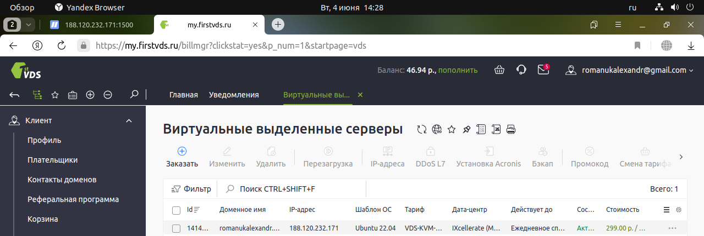Скриншот 4.2.1. Параметры удаленного сервера

Изначально на сервере есть только работающая операционная система, для работы приложения потребуется также установка Java и запуск СУБД PostgreSQL. Так как JAR-архив уже содержит все необходимые файлы и зависимости для запуска приложения, нам нет необходимости что-то компилировать на языке Java, поэтому можно установить только Java Runtime Environment — содержит только окружение для выполнения программ.

Для установки JRE в командной строке терминала сервера необходимо выполнить команду:

sudo apt -y install openjdk-21-jre

Здесь устанавливаем JRE 21-й версии или более поздней, т.к. приложение написано на 21-й версии Java.

Также для корректной работы приложения потребуется СУБД, работающая на сервере. Чтобы не устанавливать саму СУБД, мы можем запустить ее из докер-контейнера, но для этого на сервер потребуется установить программу контейнеризации Docker, что сделаем командой:

sudo apt -y install docker

После этого мы можем запустить СУБД PostgreSQL из официального образа следующей командой в терминале:

sudo docker run --name cont8-postgres -e POSTGRES_PASSWORD=my2024password -e POSTGRES_DB=arenas_db -d -p 5432:5432 postgres

Параметры данной команды мы уже разбирали в подразделе 2.6 данной дипломной работы. Здесь так же база данных будет работать на порту 5432, но уже на порту удаленного сервера.

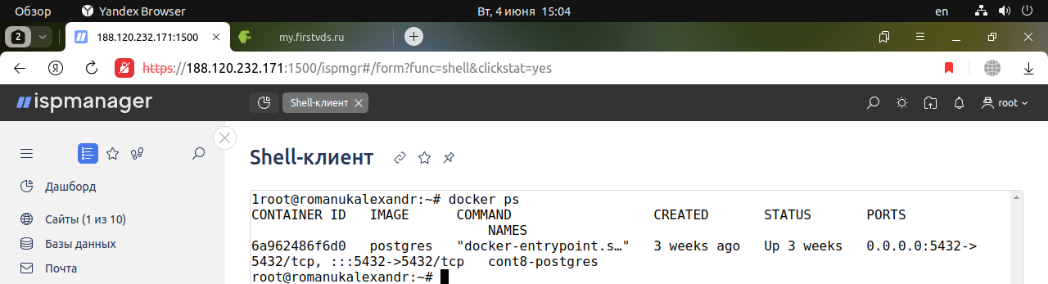Скриншот 4.2.2. Контейнер с СУБД PostgreSQL на сервере

Теперь на сервере есть все необходимое для работы приложения — среда запуска Java и система управления базами данных.

Для корректной работы приложения перед его упаковкой в пункте 4.1 необходимо внести некоторые изменения в файл application.properties (изменения вношу только для деплоя на сервер, в исходном коде на GitHub данных изменений нет):

spring.datasource.url=jdbc:postgresql://188.120.232.171:5432/postgres

spring.datasource.password=my2024password

server.port=8096

Здесь в настройках приложения мы указываем, что подключаться к базе данных следует уже не по адресу localhost, а по адресу сервера 188.120.232.171 на порту 5432. Меняем пароль с обычного password на my2024password, чтобы злоумышленники или боты не могли легко «дропнуть» нашу базу данных. И определяем порт запуска приложения 8096, т.к. порт 8080 уже занят — на нем работает веб-сервер Nginx, прослушивающий входящие подключения.

Теперь после запуска команды из раздела lifecycle → package мы можем при помощи файлового менеджера загрузить сформированный JAR-архив на сервер:

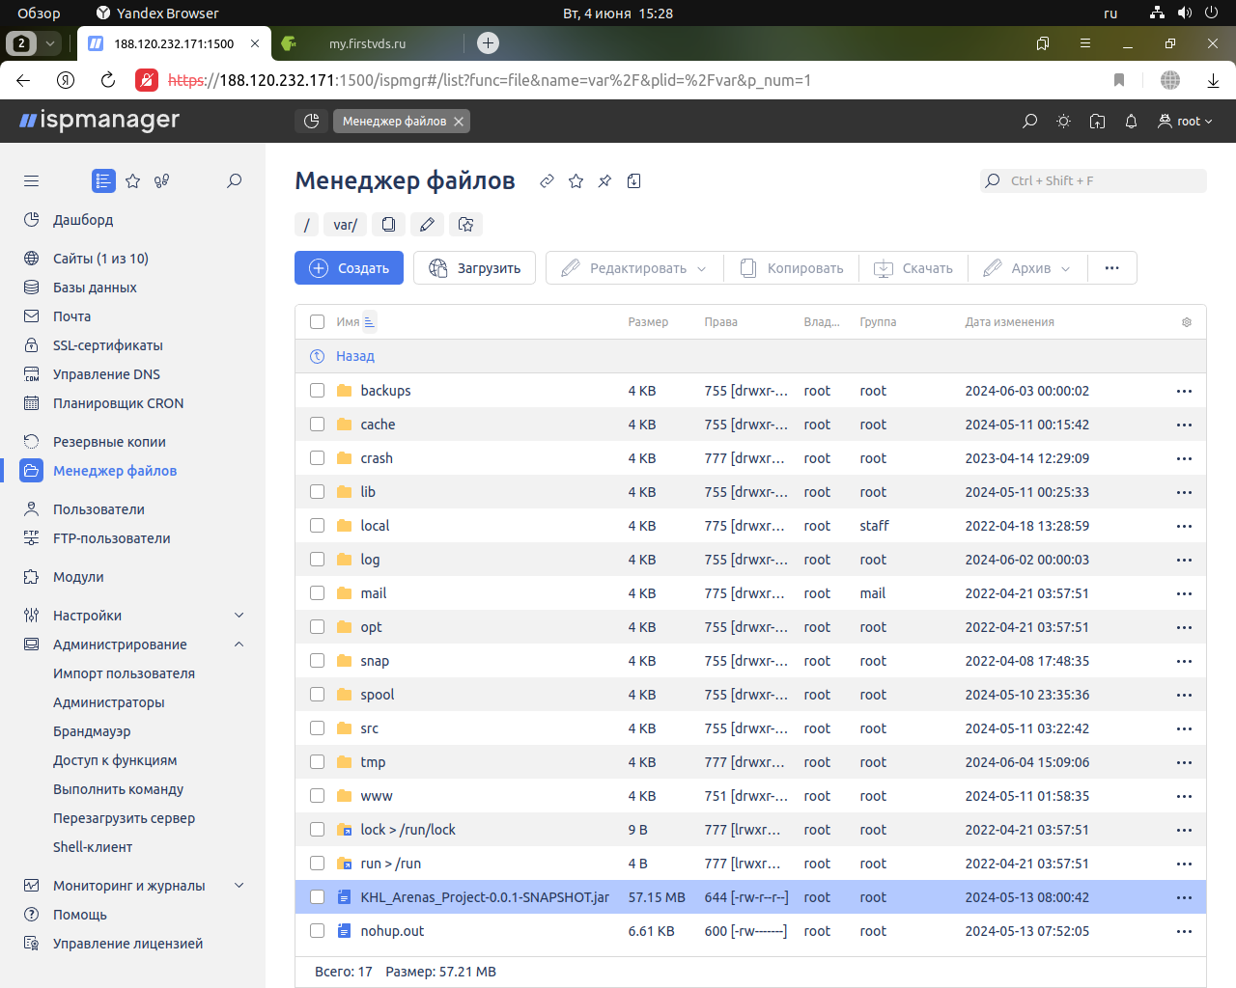Скриншот 4.2.3. Загрузка JAR-архива на сервер

Теперь, перейдя в директорию «/var» на сервере запустим наше приложение в фоновом режиме, чтобы оно работало постоянно, с помощью следующей команды в терминале сервера:

nohup java -jar KHL_Arenas_Project-0.0.1-SNAPSHOT.jar &

После выполнения данной команды приложение запустится на сервере и станет доступно для любого пользователя в сети Интернет по адресу http://188.120.232.171:8096.

**4.3. Прикрепление доменного имени «khl-arenas.ru»**

После запуска приложения на удаленном сервере оно стало доступным любому, кто знает ip-адрес сервера и порт приложения. Но практически все пользователи интернета получают доступ к сайтам через удобные доменные имена в разных зонах глобальной сети. Чтобы к нашему сайту, запущенному на удаленном сервере, можно было обратиться по доменному имени, нам потребуется воспользоваться системой DNS (Domain Name System — система доменных имен).

DNS является одной из фундаментальных технологий современной интернет-среды и представляет собой распределенную систему хранения и обработки информации о доменных зонах. Она необходима, в первую очередь, для соотнесения ip-адресов устройств в сети и более удобных для человеческого восприятия символьных имен. DNS важна для работы любого сайта, так как для соединения с узлом необходима информация о его ip-адресе, а для людей проще запоминать буквенные (обычно осмысленные) адреса, чем последовательность цифр.

Арендовать доменное имя можно при помощи того же сервиса FirstVDS, где мы арендовали сервер для развертывания приложения. Для нашего проекта логичным вариантом будет выбор доменного имени khl-arenas.ru, данный домен свободен и доступен для аренды на год за небольшую сумму:

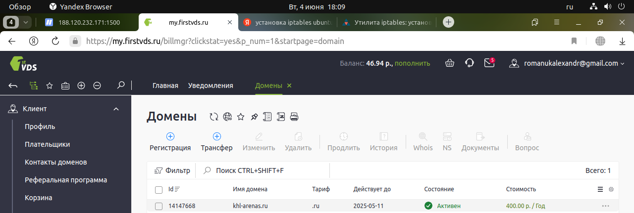

Скриншот 4.3.1. Аренда доменного имени

Теперь для прикрепления доменного имени к нашему серверу нам потребуется, во-первых, указать в менеджере сервера данное доменное имя как сайт, привязанный к ip-адресу сервера:

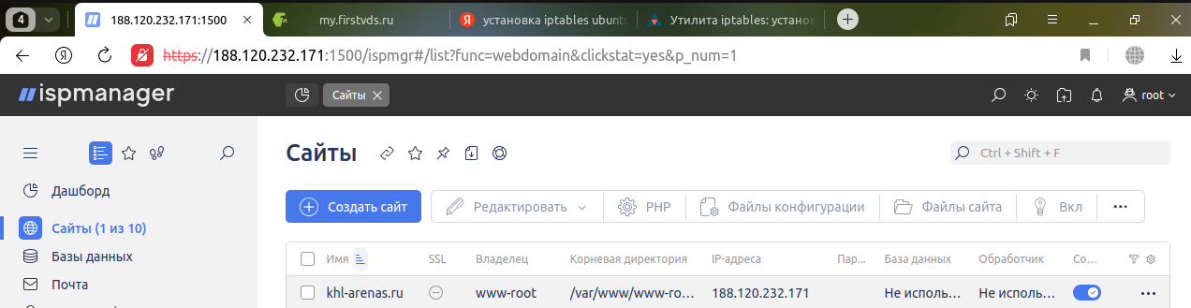Скриншот 4.3.2. Привязка доменного имени к ip-адресу сервера

Во-вторых, нам потребуется указать ip-адрес сервера в DNS-записях домена khl-arenas.ru:

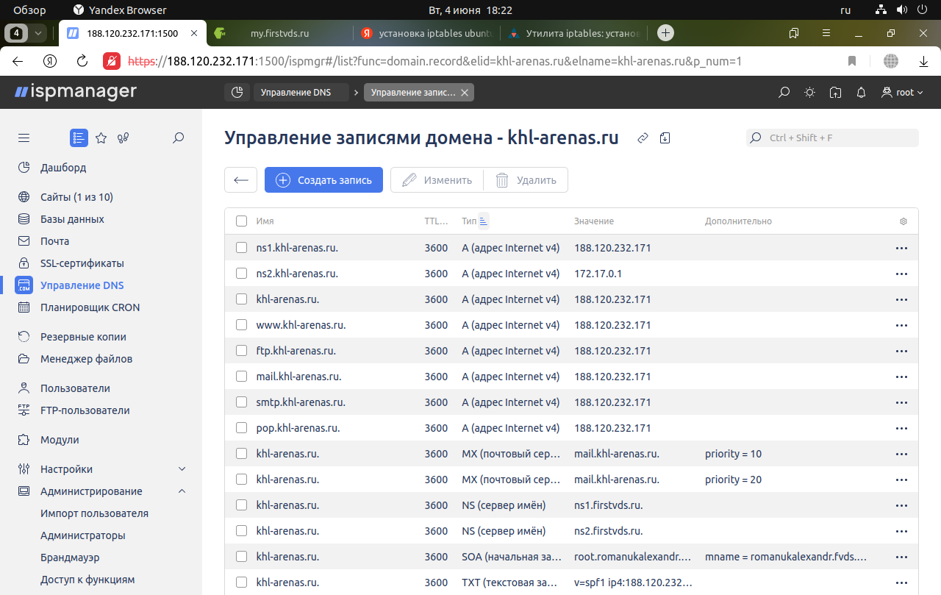Скриншот 4.3.3. DNS-записи домена

Наше приложение работает на порту 8096, и чтобы пользователи смогли попасть на него, им потребуется вводить в адресной строке браузера khl-arenas.ru:8096, что не очень удобно. При обращении просто к доменному имени khl-arenas.ru они попадут на 80-й порт сервера, следовательно, нам необходимо обеспечить перенаправление входящих запросов с порта 80 на порт 8096 внутри нашего сервера. Для этого воспользуемся утилитой iptables. Сначала установим саму утилиту командой в терминале сервера:

sudo apt -y install iptables

Затем при помощи данной утилиты выполним перенаправление входящего трафика с порта 80 на порт 8096:

iptables -t nat -I PREROUTING -p tcp --dport 80 -j REDIRECT --to-port 8096

Теперь при обращении к доменному имени khl-arenas.ru пользователи интернета будут попадать на ip-адрес нашего арендованного сервера 188.120.232.171 на порт 8096, где работает наш проект:

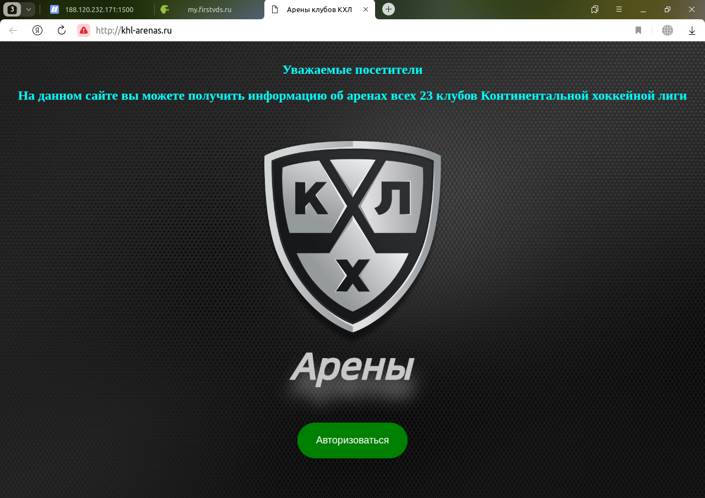Скриншот 4.3.4. Проект в домене khl-arenas.ru

****Заключение****

**Итогом данного дипломного проекта стала разработка реального веб-приложения «Арены клубов Континентальной хоккейной лиги» и разворачивание его на реально работающем сервере с доступом в интернете по адресу «khl-arenas.ru» 24 часа в сутки.**

В процессе разработки я получил большое удовольствие от процесса, так как смог на практике использовать и объединить знания, полученные на разных курсах компании ГикБреинс.

Курсы по языку Java и фреймворку Spring позволили мне написать бэкенд приложения. Курс по базам данных и языку SQL позволил выстроить взаимодействие с внешней базой данных в моем приложении и организовать хранение данных в базе. Курс по контейнеризации помог мне поднять СУБД PostgreSQL в докер-контейнере из официального образа. Факультатив по верстке помог мне создать фронтенд приложения при помощи HTML и CSS. Курс по Линуксу помог мне при деплое приложения на удаленный сервер, очень помог при работе с командной строкой на сервере и пробросе внешних подключений на порт, где работает мое приложение. В процессе разработки я активно использовал систему контроля версий Git для фиксации прогресса разработки и обеспечения возможности отката к предыдущим версиям.

Таким образом, в ходе выполнения дипломного проекта удалось применить множество технологий для разработки продукта и в целом данный опыт был очень полезен для меня. Дипломный проект подводит итог моему обучению в ГикБреинс на Java-разработчика, и сегодня я могу написать полноценное веб-приложение и разместить его в сети Интернет.

Убежден, что мой проект будет интересен пользователям и продолжит развиваться.

**Список литературы**

1. Учебные материалы ООО «ГикБреинс» по курсам «Фреймворк Spring», «Базы данных и SQL», «Операционные системы и виртуализация (Linux)», «Контейнеризация»
2. **Spring в действии. Шестое издание.** Крейг Уоллс. 2022
3. Официальный сайт Континентальной хоккейной лиги
4. Интернет-портал championat.com
5. Интернет-портал dzen.ru
6. Интернет-сайт habr.com
7. Официальный сайт хоккейного клуба «Локомотив» (Ярославль)
8. Официальный сайт хоккейного клуба «Металлург» (Магнитогорск)
9. Официальный сайт хоккейного клуба «Трактор» (Челябинск)
10. Официальный сайт хоккейного клуба «Автомобилист» (Екатеринбург)
11. Официальный сайт хоккейного клуба «Авангард» (Омск)
12. Официальный сайт хоккейного клуба «Динамо» (Москва)
13. Официальный сайт хоккейного клуба «СКА» (Санкт-Петербург)
14. Официальный сайт хоккейного клуба «Спартак» (Москва)
15. Официальный сайт хоккейного клуба «Северсталь» (Череповец)
16. Официальный сайт хоккейного клуба «ЦСКА» (Москва)
17. Официальный сайт хоккейного клуба «Ак Барс» (Казань)
18. Официальный сайт хоккейного клуба «Амур» (Хабаровск)
19. Официальный сайт хоккейного клуба «Нефтехимик» (Нижнекамск)
20. Официальный сайт хоккейного клуба «Адмирал» (Владивосток)
21. Официальный сайт хоккейного клуба «Барыс» (Астана)
22. Официальный сайт хоккейного клуба «Салават Юлаев» (Уфа)
23. Официальный сайт хоккейного клуба «Сибирь» (Новосибирск)
24. Официальный сайт хоккейного клуба «Витязь» (Балашиха)
25. Официальный сайт хоккейного клуба «Сочи» (Сочи)
26. Официальный сайт хоккейного клуба «Торпедо» (Нижний Новгород)
27. Официальный сайт хоккейного клуба «Динамо» (Минск)
28. Официальный сайт хоккейного клуба «Куньлунь Ред Стар» (Пекин)
29. Официальный сайт хоккейного клуба «Лада» (Тольятти)

****Приложение 1. Структура базы данных****

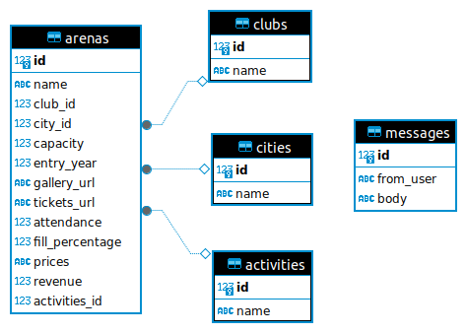

****Приложение 2. UML-диаграмма классов****

